КОНКУРС «УЧЕНЬ РОКУ» - 2018 рік

Розпочато конкурс «Учень року-2018»
З метою створення умов для виявлення обдарованої молоді та надання їй творчої підтримки в інтелектуальному, духовному, фізичному й професійному розвитку проводиться конкурс «Учень року » серед закладів професійно-технічної освіти, який 17.05 в стартував у ДПТНЗ «Роменське ВПУ».У рамках цьогорічного конкурсу беруть участь 18 державних професійно-технічних навчальних закладів.
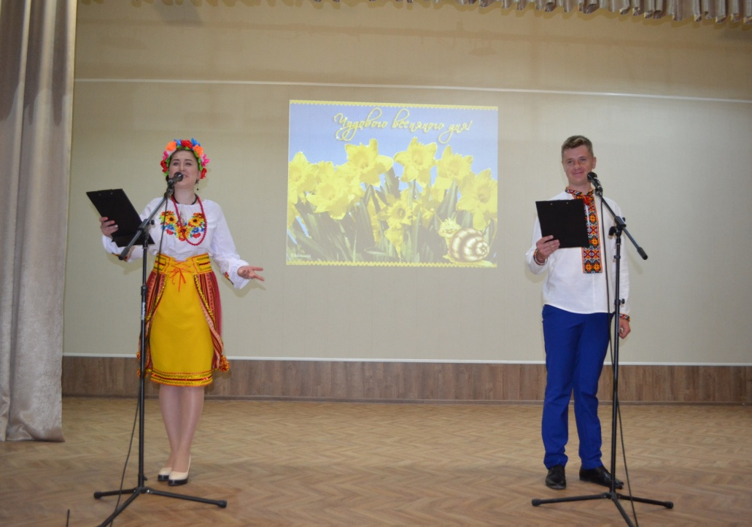
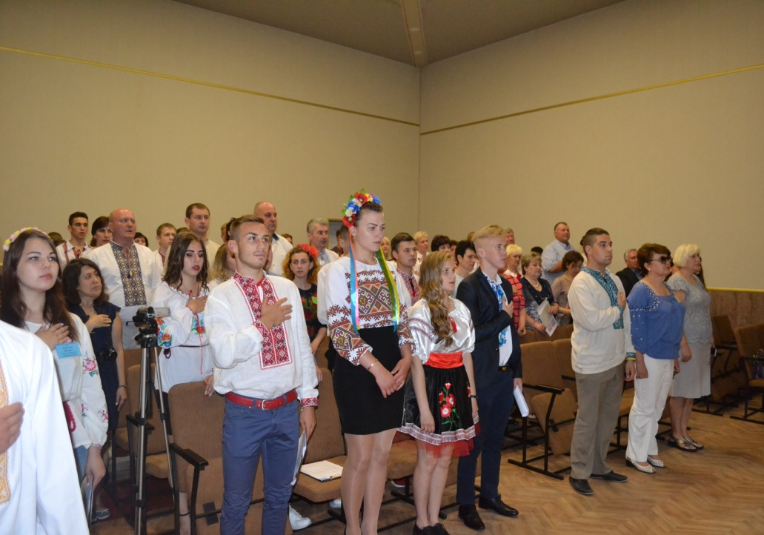
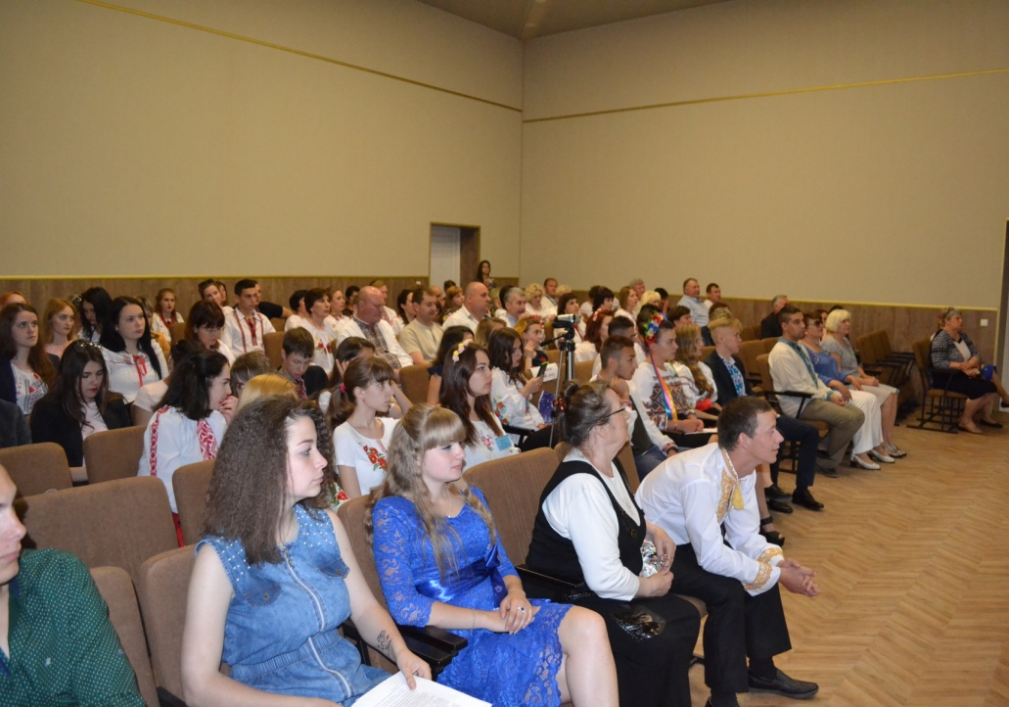
На фото: під час урочистого концерту обласного заходу з нагоди святкування Дня Європи
На святі талантів, творчості, молодості і краси були присутні почесні гості, друзі нашого навчального закладу:
- Білоха В. О. - голова Роменської районної державної адміністрації;
- Мицик В. М. – секретар міської ради;
- Тетірко І. В. – заступник міського голови;
- Самойленко Н. Ю. – директор НМЦ ПТО в Сумській області;
- Смоленко О. П. - методист НМЦ ПТО;
- Кіхтенко І. В. - методист НМЦ ПТО.
Із вітальним словом звернулася до присутніх Самойленко Наталія Юріївна, яка привітала всіх із святом талантів та побажала перемог. Вона зазначила, що основна мета щорічного конкурсу – це підтримка та розвиток обдарованої молоді, її лідерського, організаторського та інтелектуально-творчого потенціалу. Також вона привітала учнівський та педагогічний колективи із святом вишиванки.
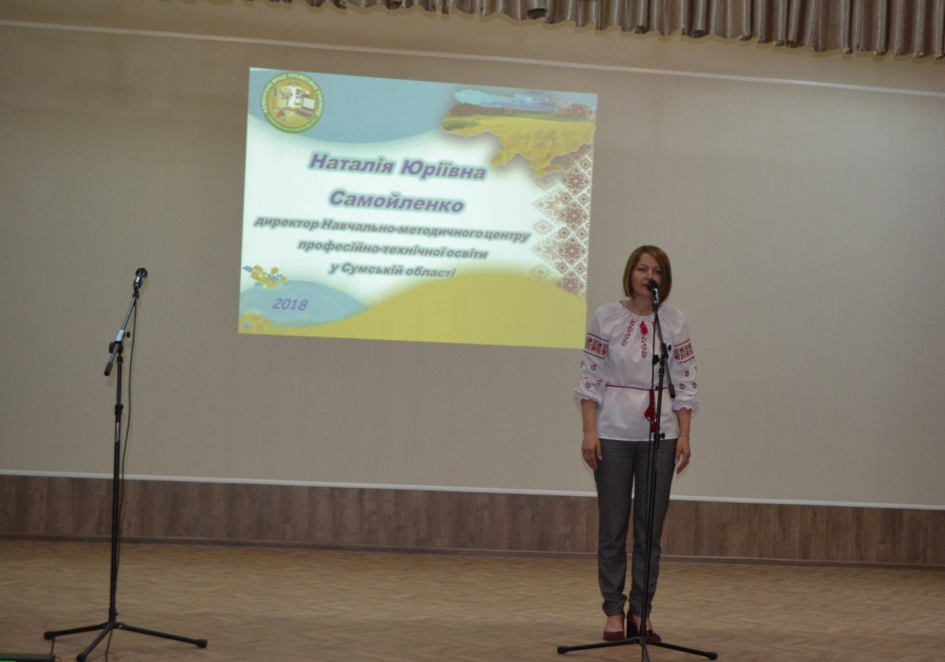
На фото: привітання від директора НМЦ ПТО у Сумській області Самойленко Наталії Юріївни
Наших шановних гостей та друзів вітав господар навчального закладу - Павло Іванович Помаран. Приєднався до загальних привітань і голова Роменської районної державної адміністрації Білоха Валерій Олександрович.
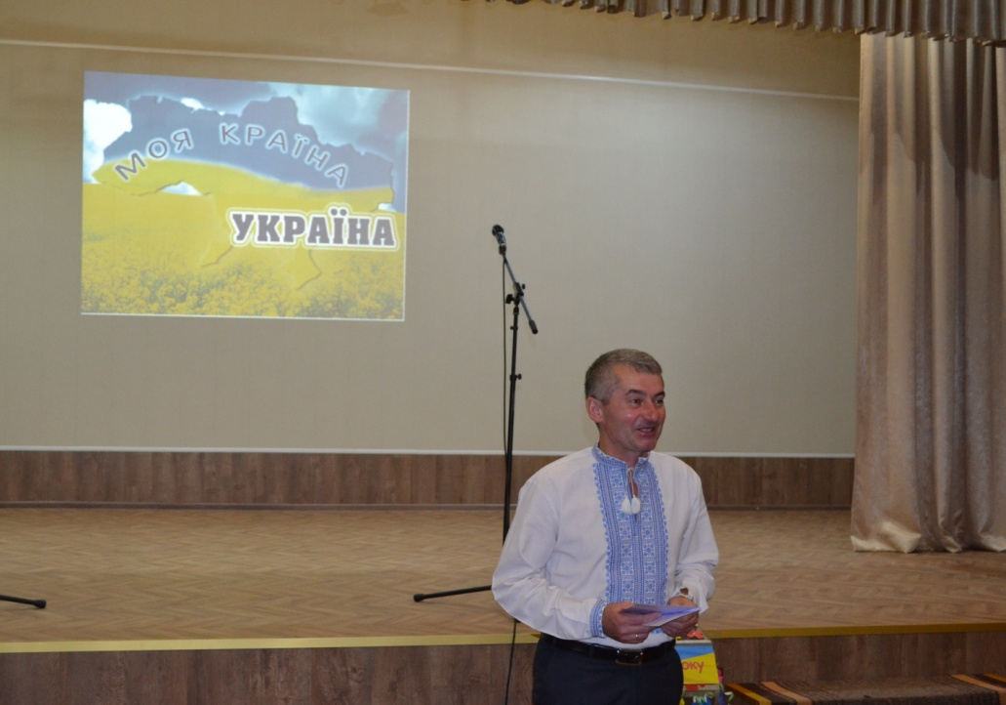
На фото: побажання перемоги з вуст голови Роменської районної державної адміністрації Білохи Валерія Олександровича
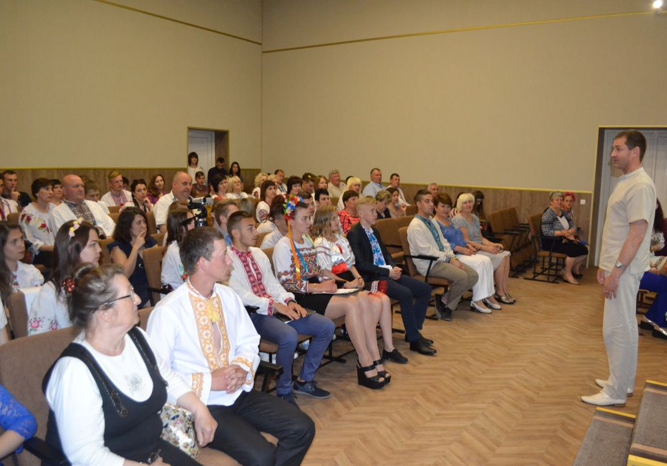
На фото: привітання із днем вишиванок від секретаря міської ради Мицика В.М.
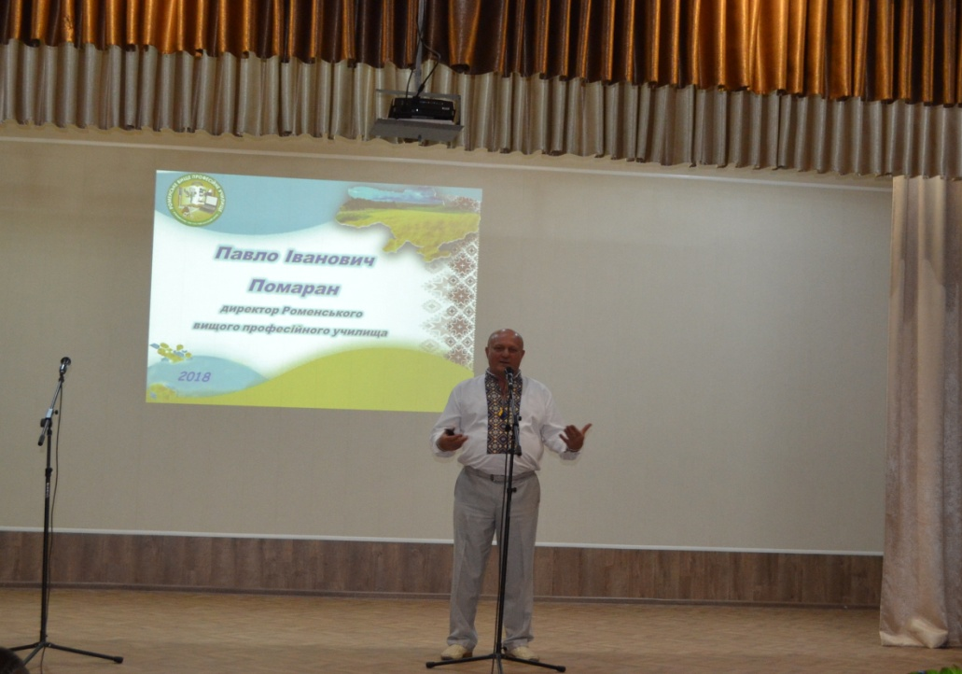
На фото: напутні слова для конкурсантів від господаря навчального закладу Помарана Павла Івановича
Свято розпочалося з урочистого відкриття заходу «Тобі, Україно, європейська державо», під час якого талановита молодь Роменського ВПУ вітала гостей та учасників заходу різножанровою палітрою концертних номерів.
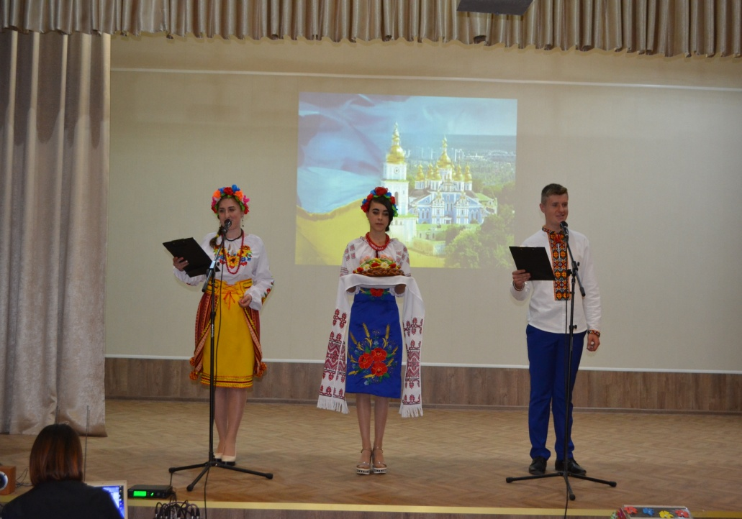
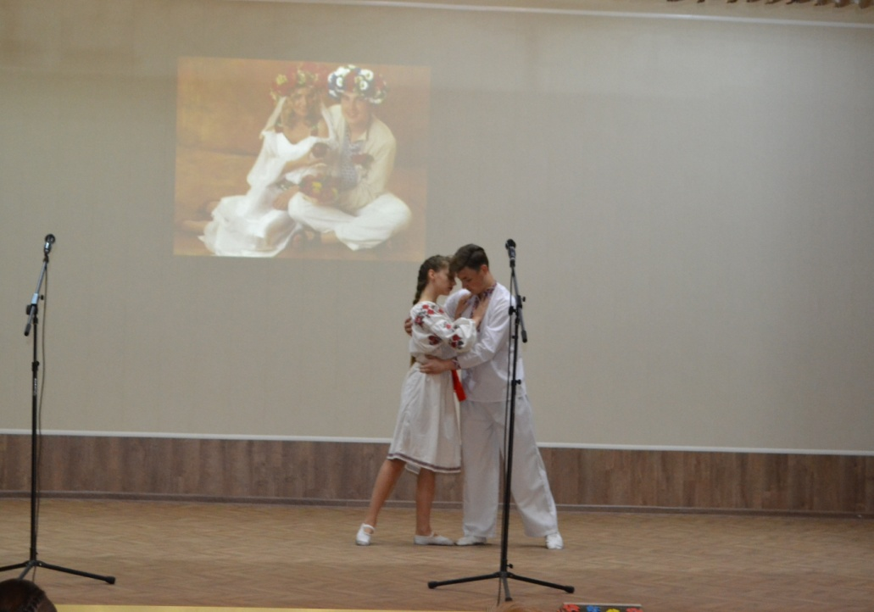
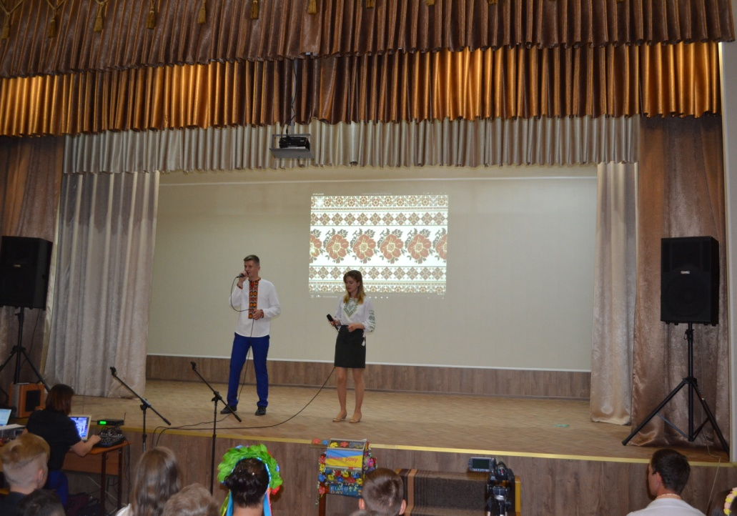
На фото: під час урочистого відкриття заходу «Тобі, Україно, європейська державо»
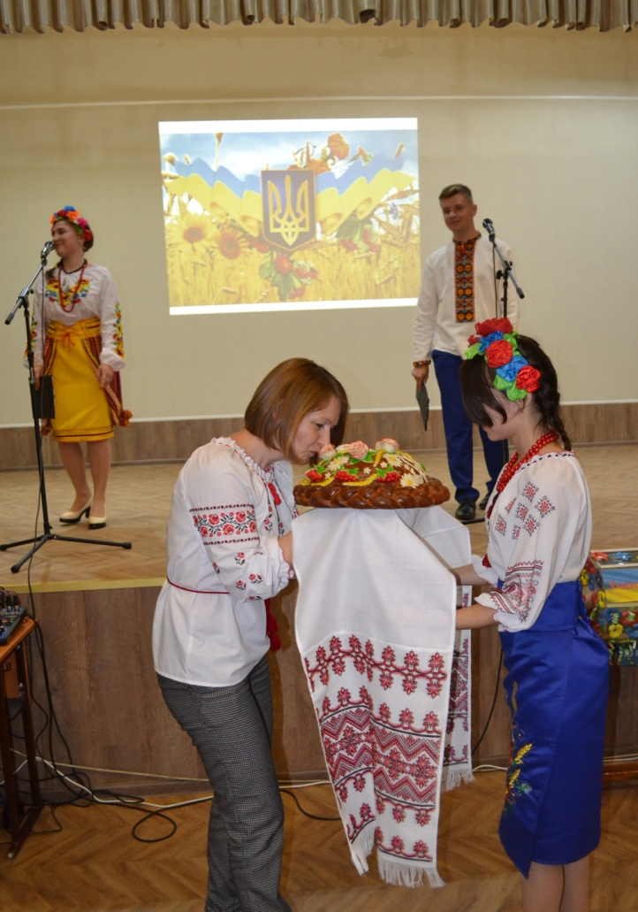
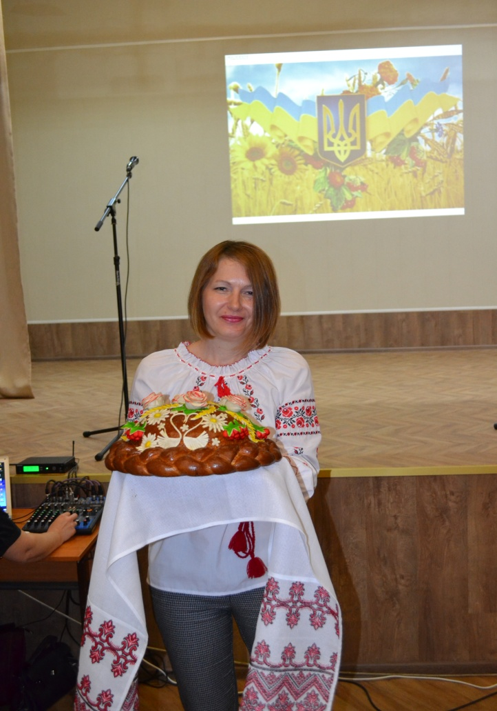
На фото: Роменщина радо зустрічає освітян Сумської, Чернігівської, Дніпропетровської та Харківської областей
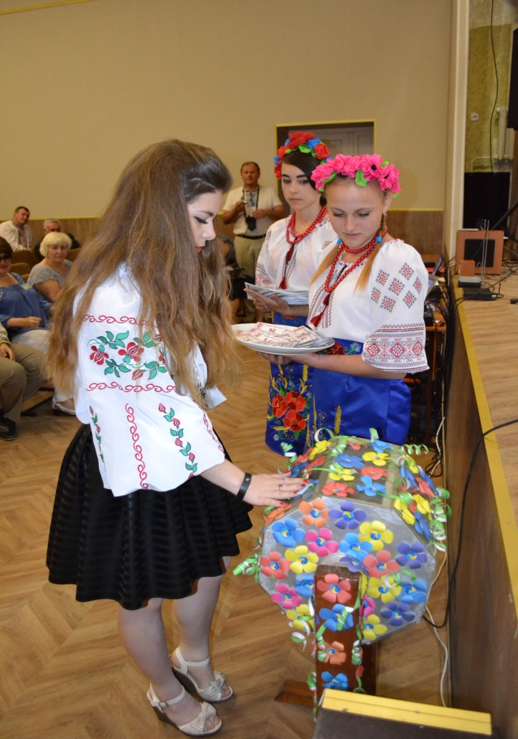
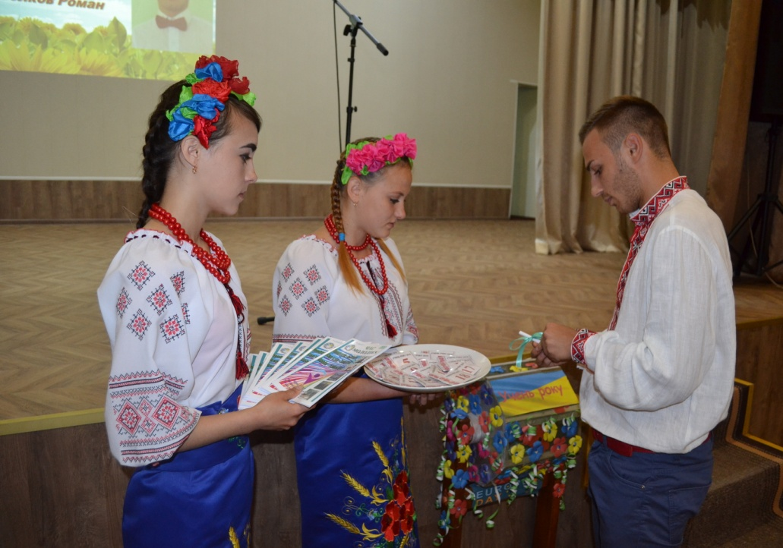
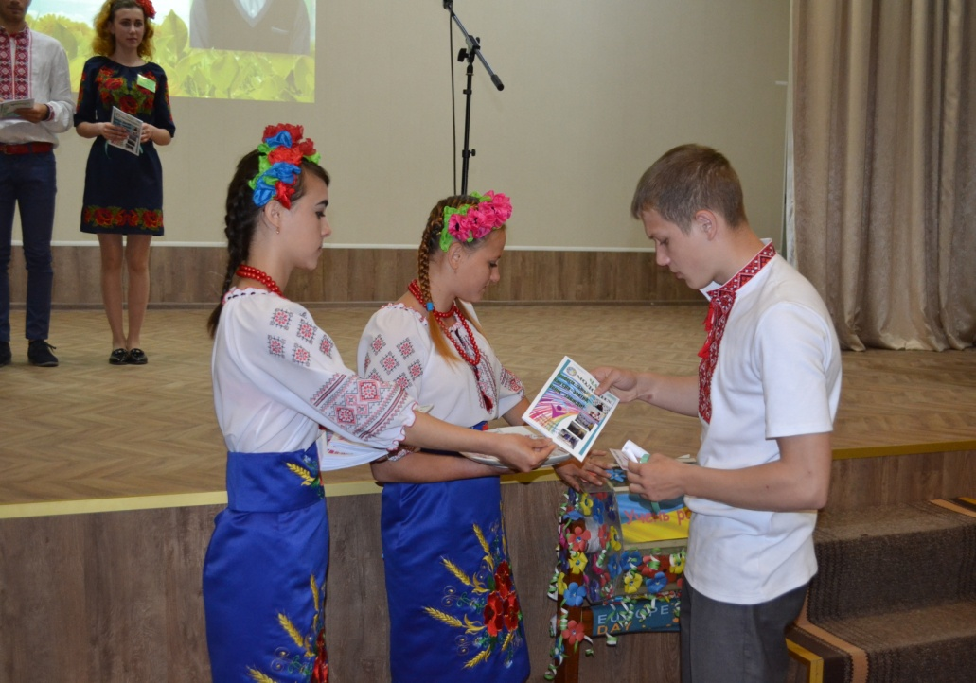
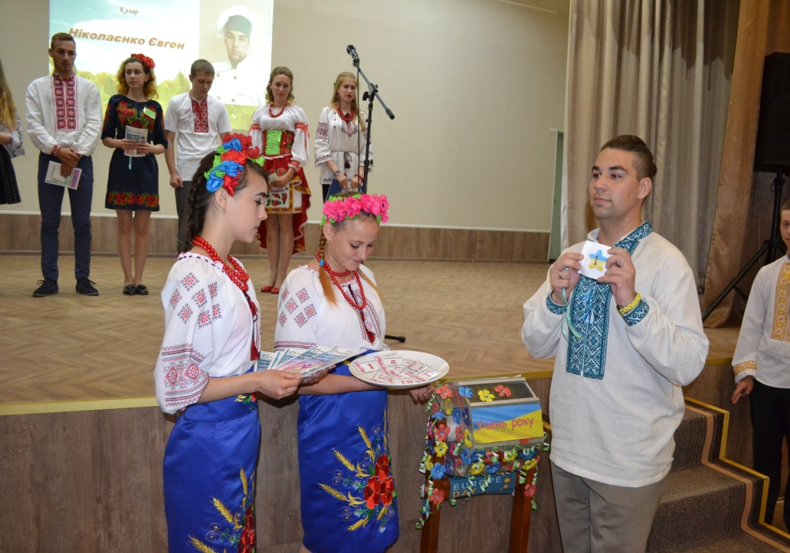
На фото: під час жеребкування учасників конкурсу «Учень року»
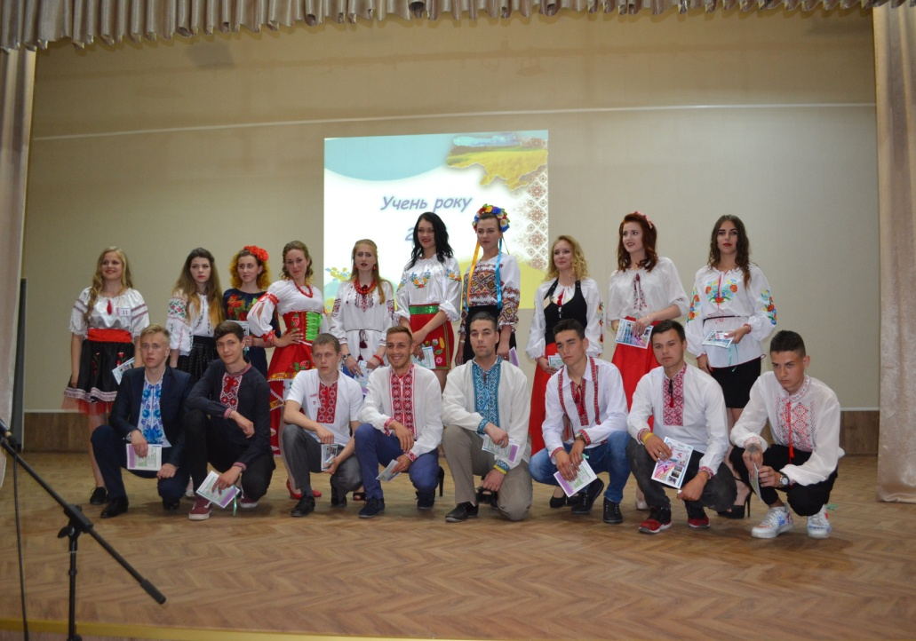
На фото: фото учасників перед стартом конкурсу
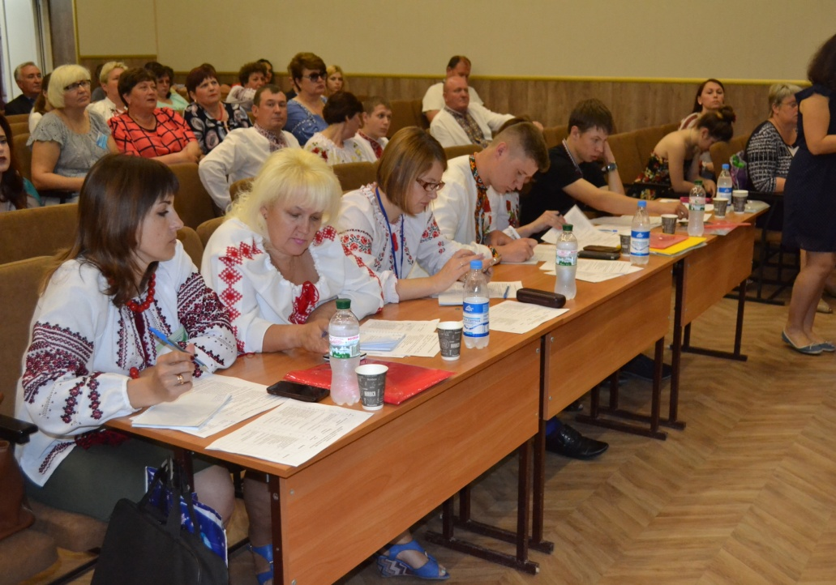
На фото: склад журі
Наступним етапом було вже проведення самого конкурсу, зокрема його першого етапу - самопрезентація учасників конкурсу та конкурс «Світ моїх захоплень». Усі присутні та члени журі змогли переконатися, що до назс завітала талановита, мрійлива, творча, наполеглива, цілеспрямована і дуже сучасна молодь. Всі учні сміливі, сильні, наполегливі, і крізь терни ідуть до перемог, активно займаються спортом, мають хист до малювання, музики, танців, співів, акторської майстерності.
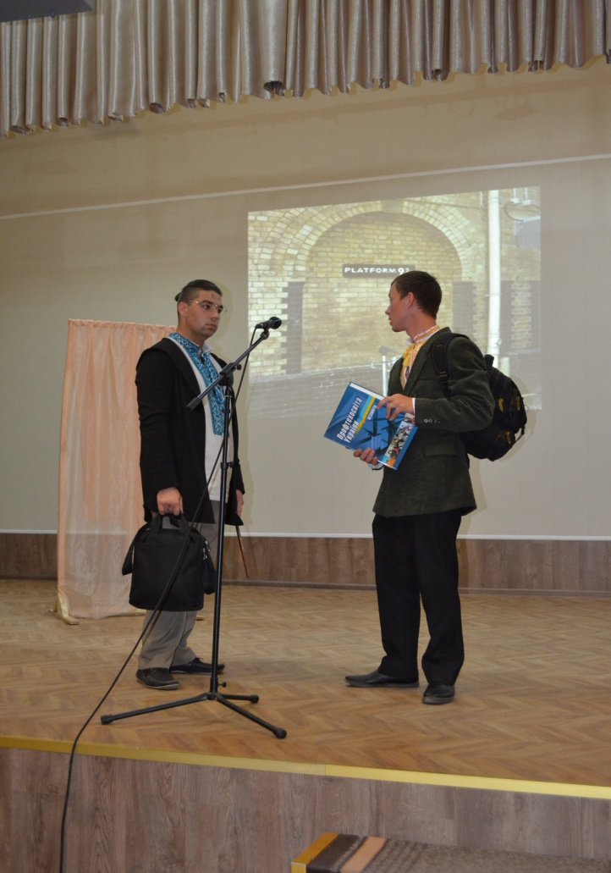
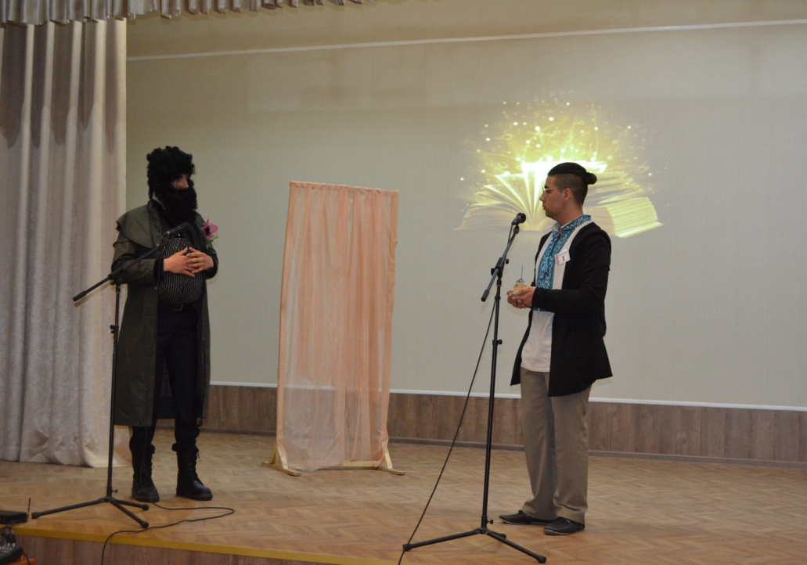
На фото: самопрезентація учня Роменського ВПУ Ніколаєва Євгена
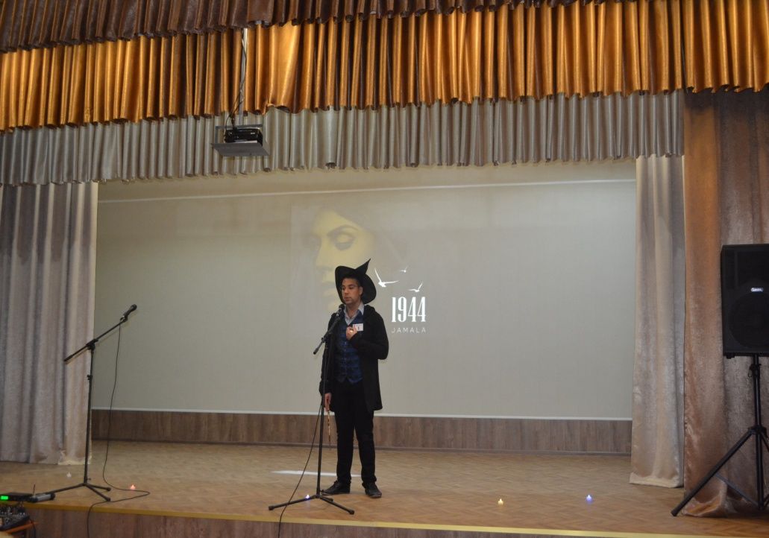
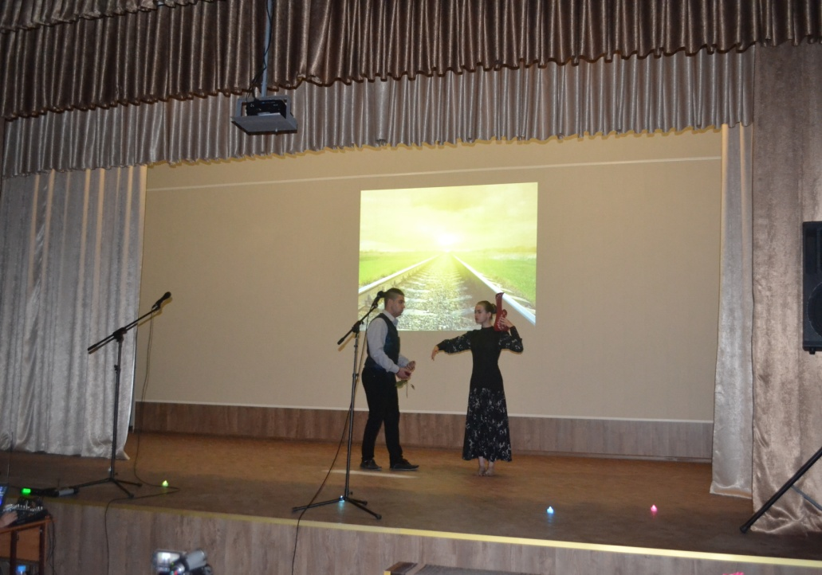
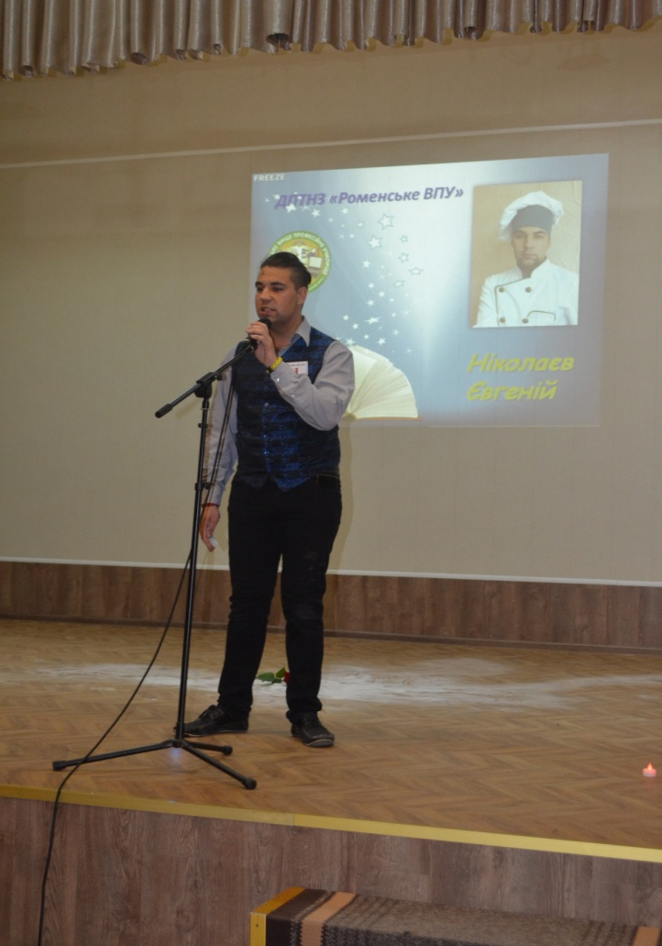
На фото: у ході другого етапу конкурсу «Світ моїх захоплень» учня Роменського ВПУ Ніколаєва Євгена
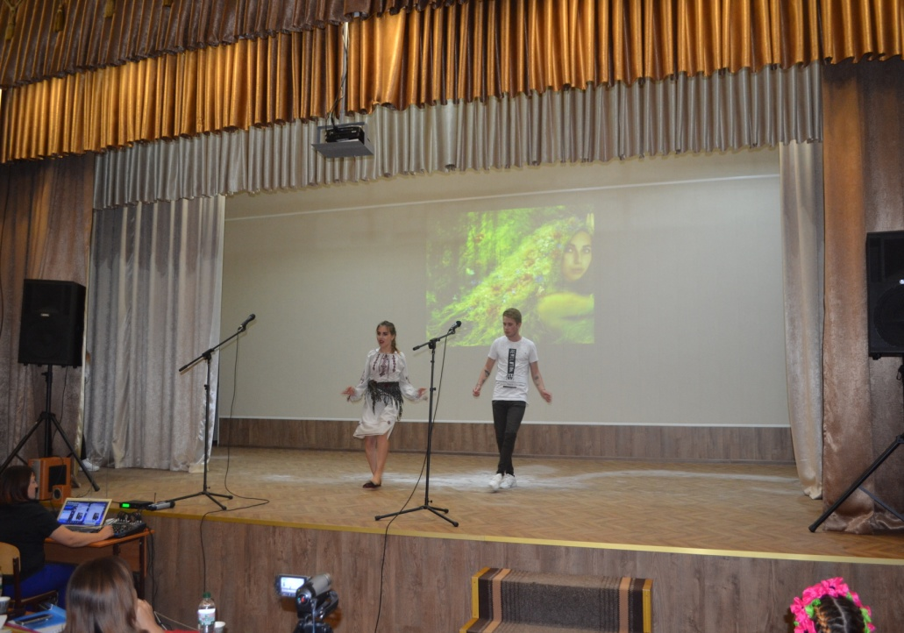
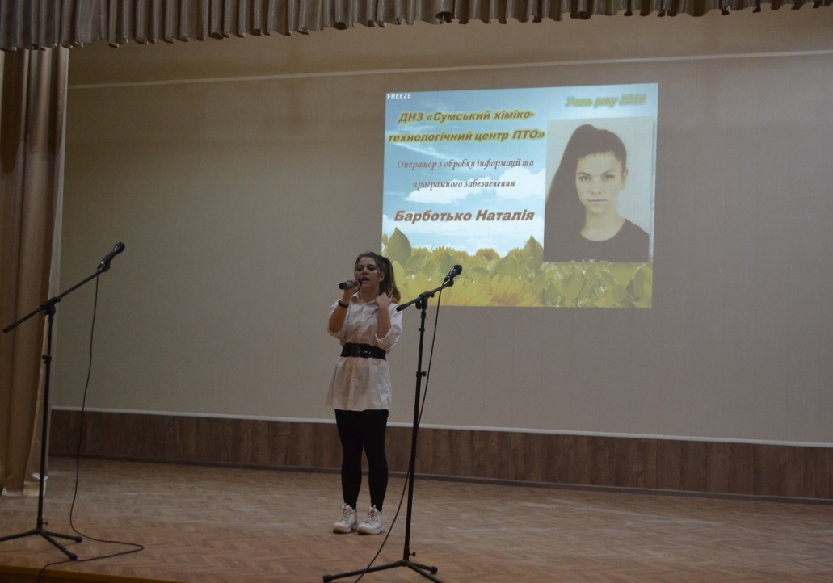
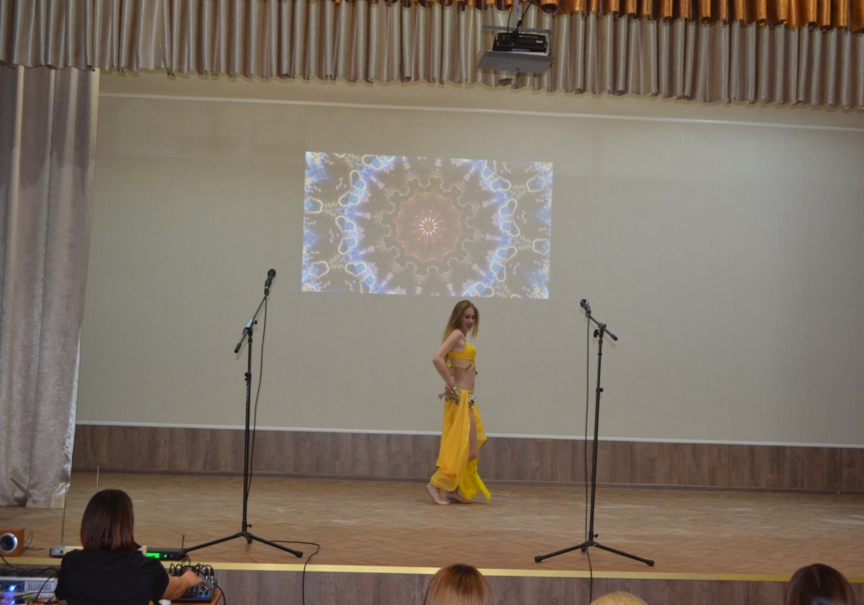
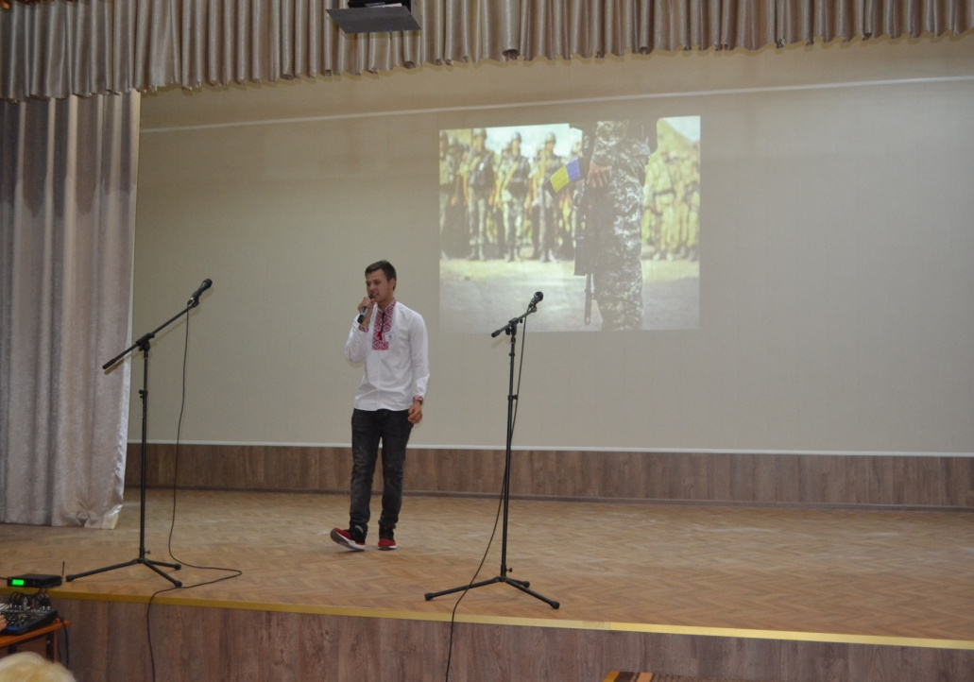
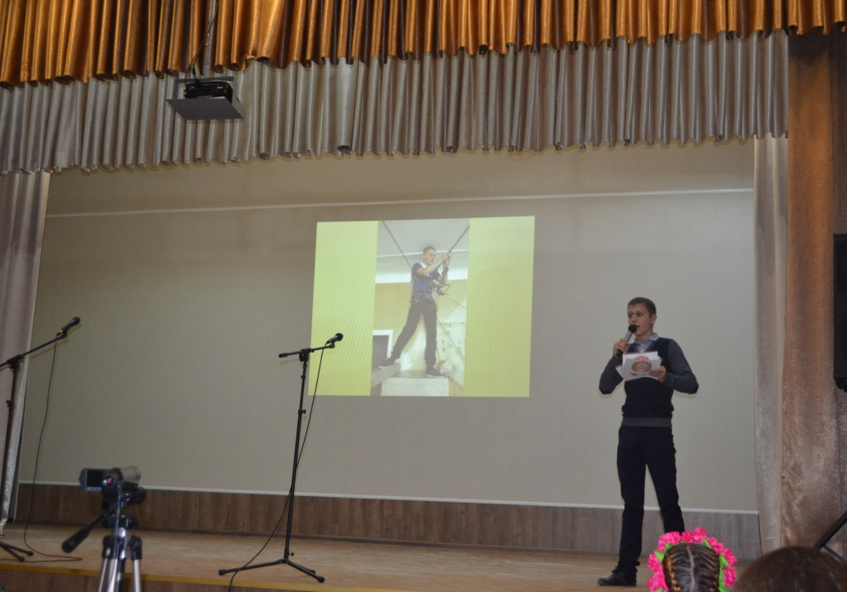
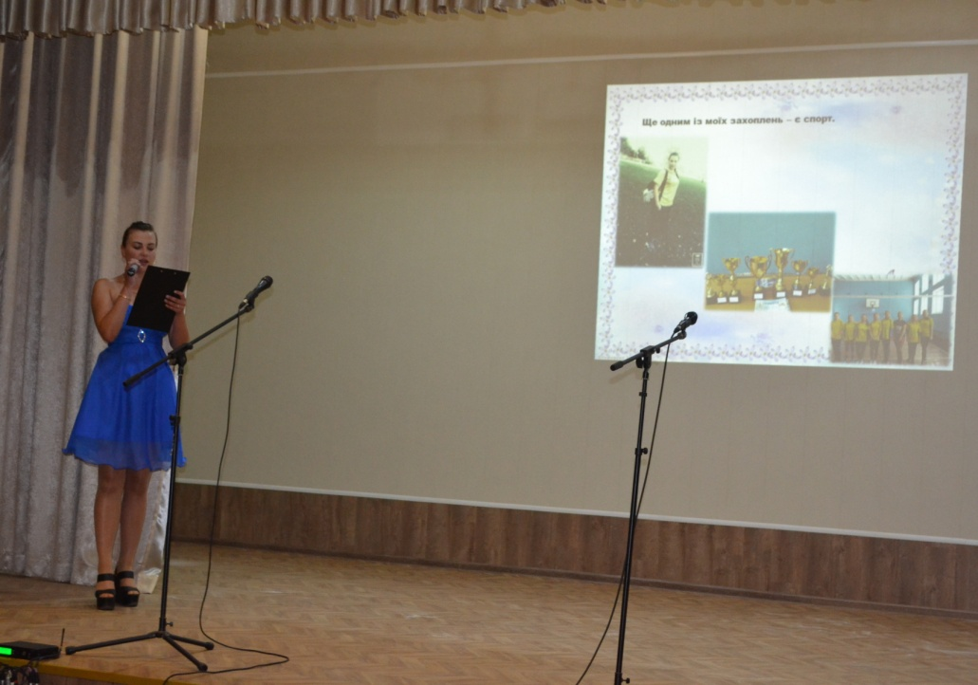
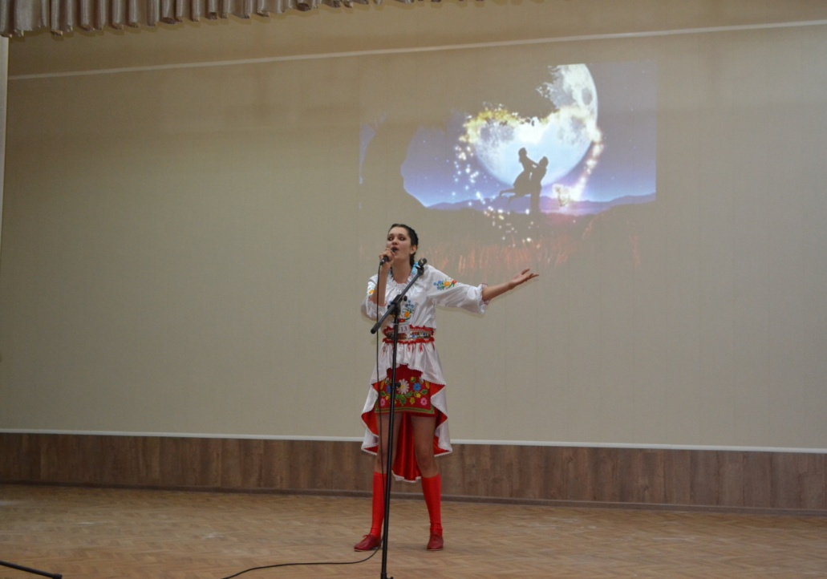
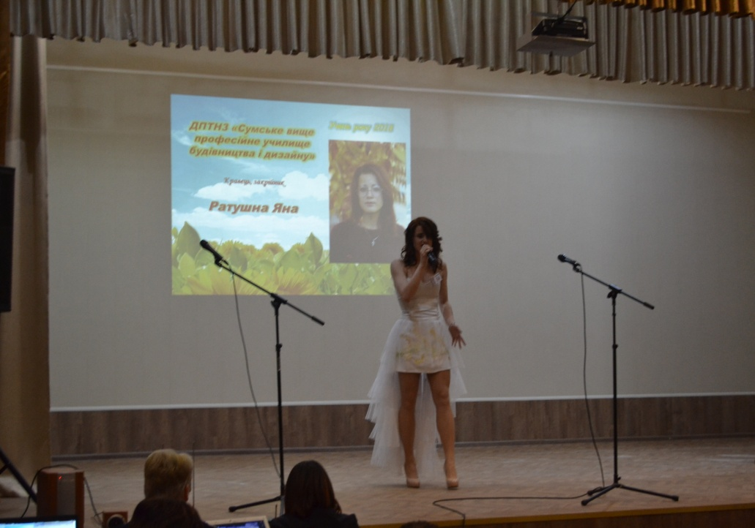
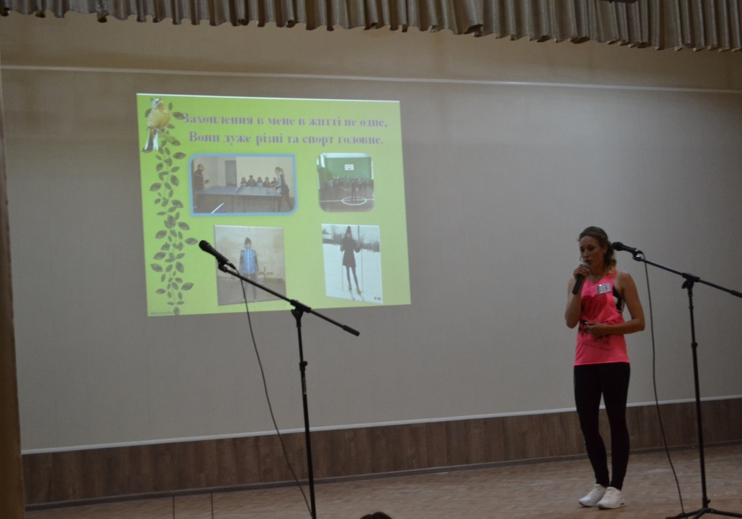
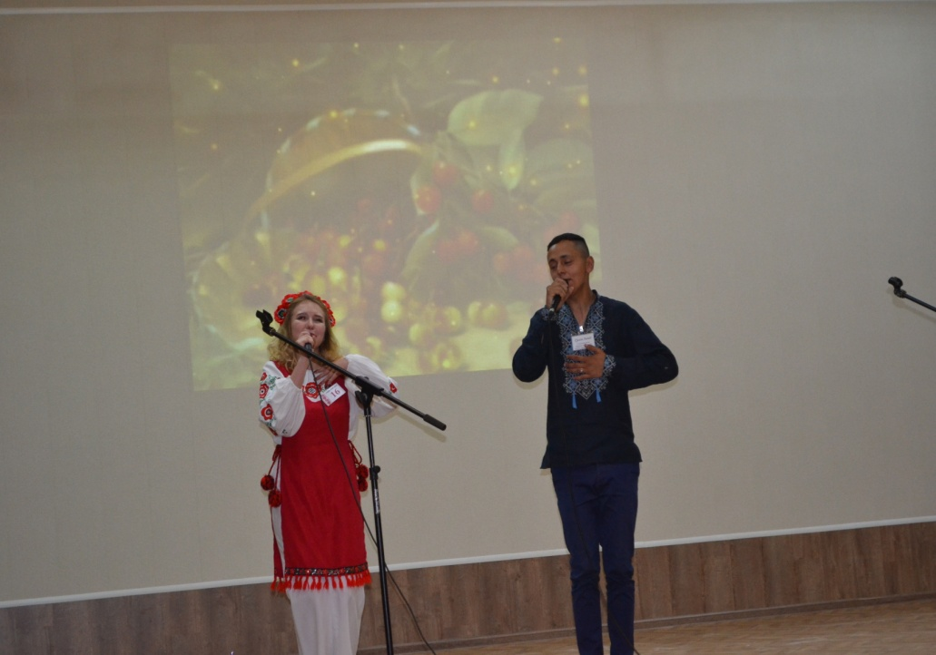
На фото: світ захоплень творчої молоді
Кожен учасник пррезентував не лише свої інтелектуальні, професійні та творчі здібності, йособисті якості, а й власний навчальний заклад.
Всі конкурсанти підготували яскраві та змістовні мультимедійні та відеопрезентації. Доповіді доповнювалися читанням поезій, вокальними виступами та гумористичними сценками. Конкурсантам було що показати, саме тому, всі присутні оплесками вітали кожен вдалий виступ обдарованих учнів.
У вирі різноманітних, оригінальних та неординарних виступів, журі буде досить складно визначити переможця, адже кожен із конкурсантів представив багатий матеріал навчальних, творчих та громадських досягнень. Але попереду ще два конкурси. Бажаємо всім удачі !

Визначено переможців конкурсу «Учень року-2018»
18 травня, на другий день конкурсу «Учень року» талановита, обдарована молодь змагалася ще у двох важливих конкурсах: майстер-класі «Я роблю це так» та «Професія - сьогодні, кар`єра - завтра, успіх - завжди» - конкурсі на кращий нарис, листівку, власний вірш. Конкурсанти демонстрували знання та здібності в обраній професії, розкривали себе як творчі особистості, винахідливі, наполегливі, ерудовані, талановиті й цілеспрямовані.
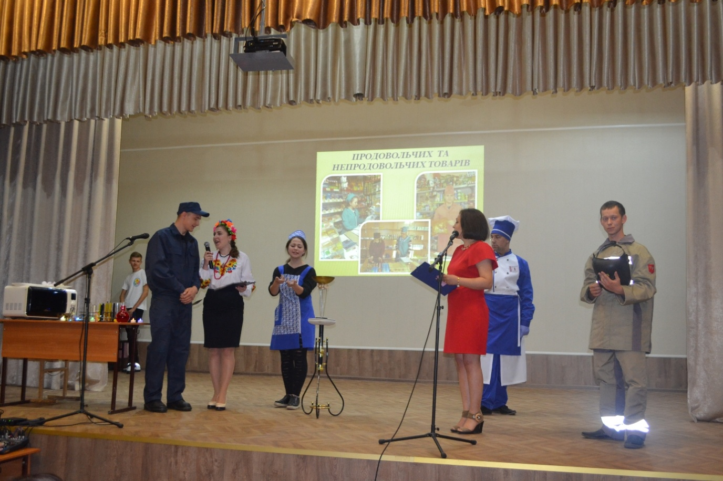
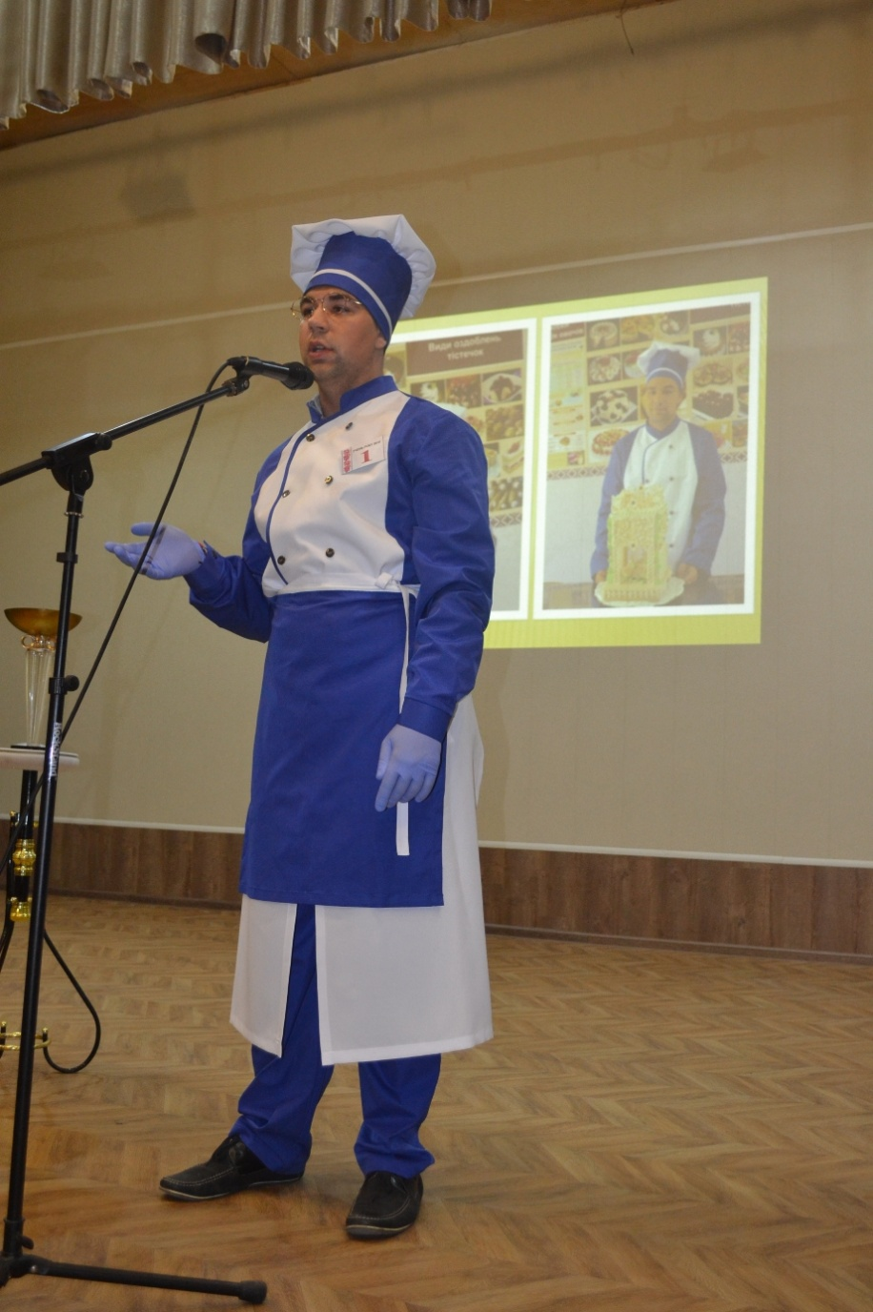
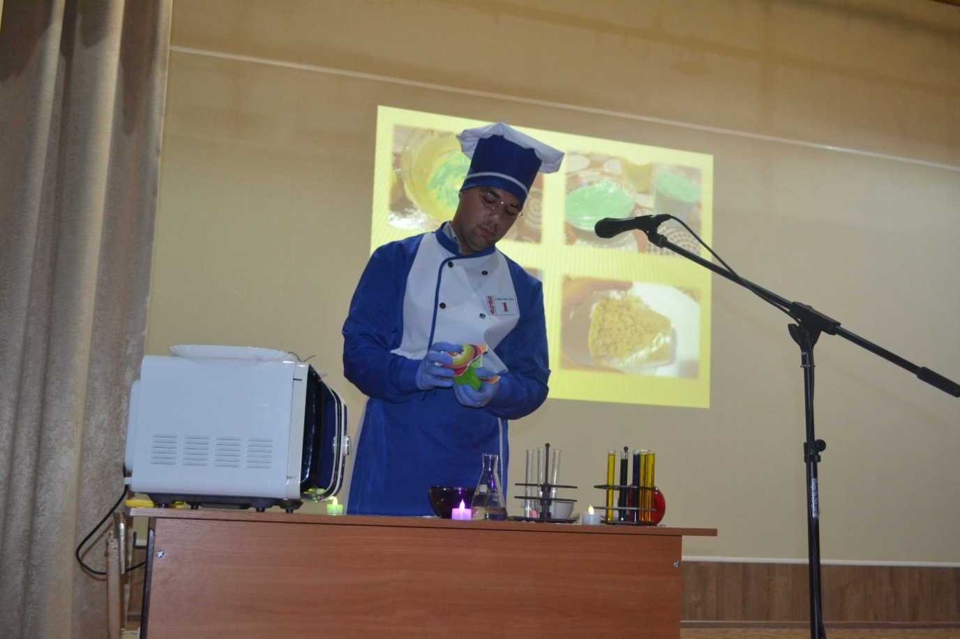
На фото: під час виступу учня Роменського ВПУ Ніколаєва Євгена
На фото: журі оцінює майстерність Роменського конкурсанта
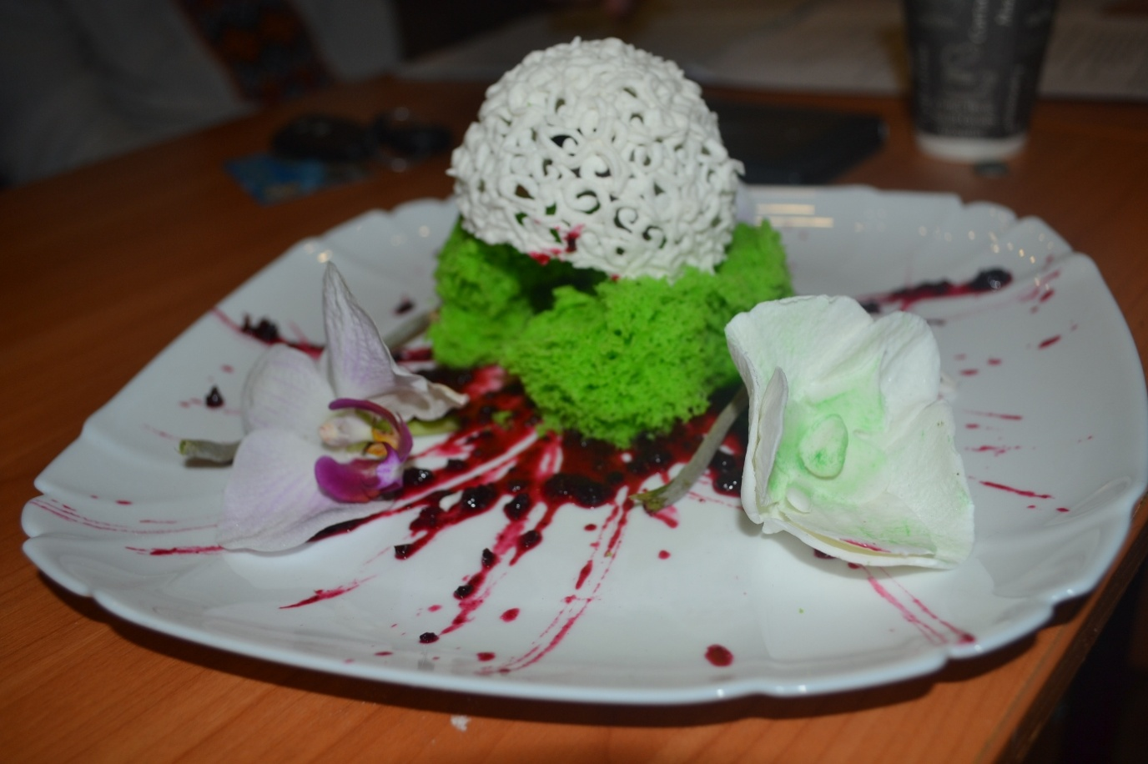
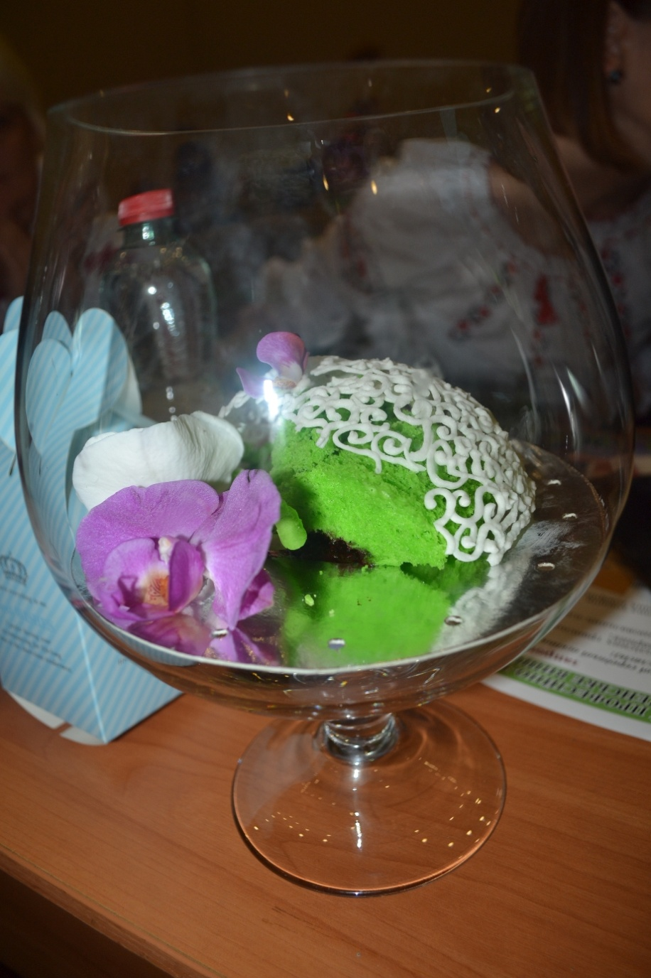
На фото: страви з елементами молекулярної кухні від Ніколаєва Євгена
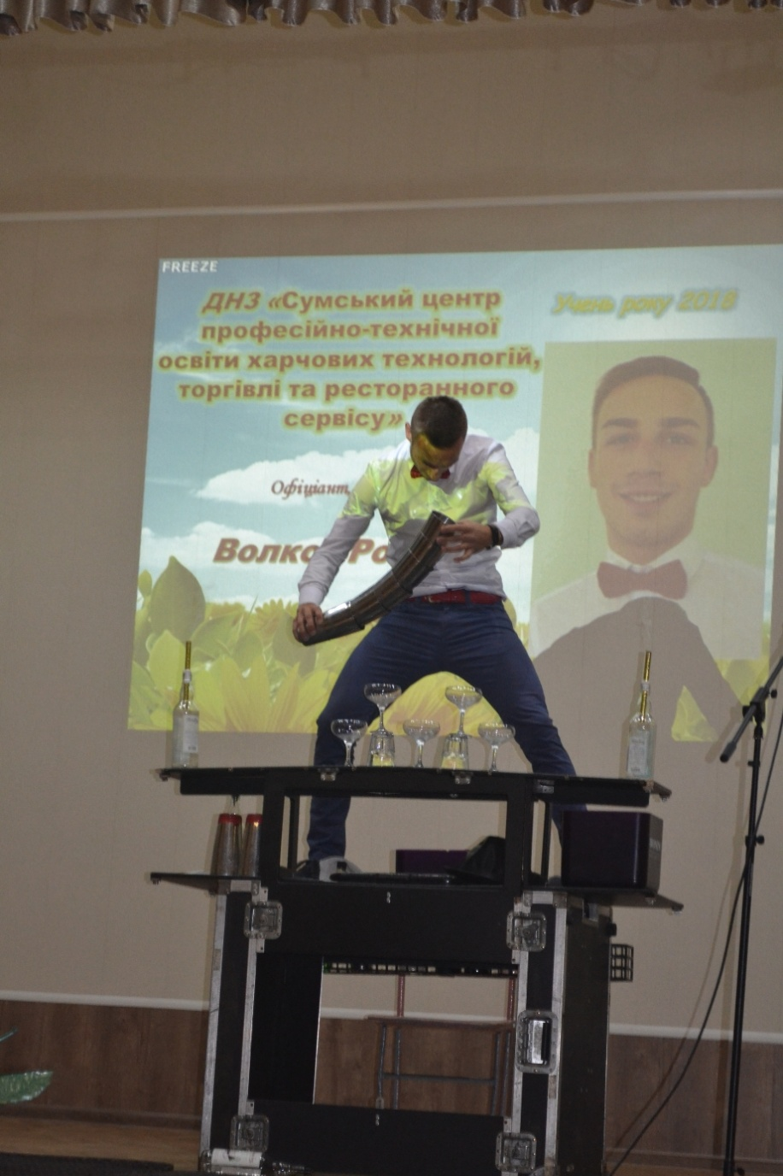
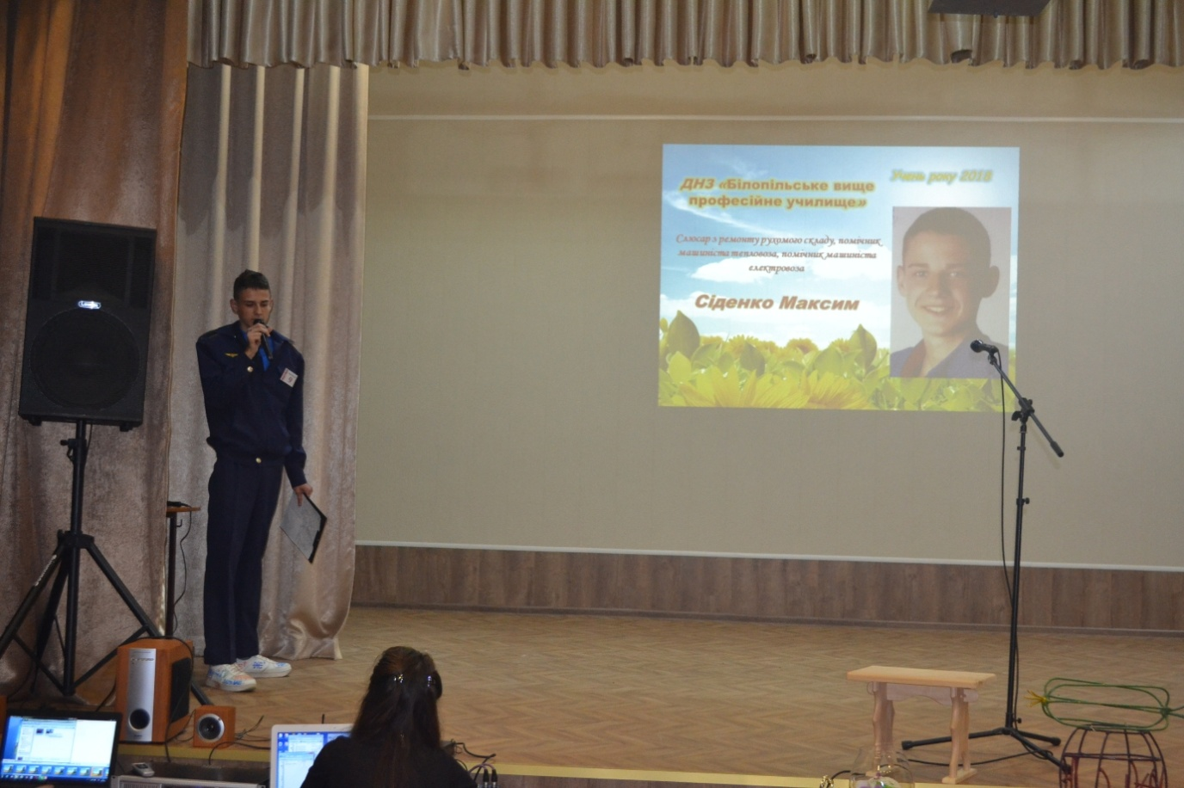
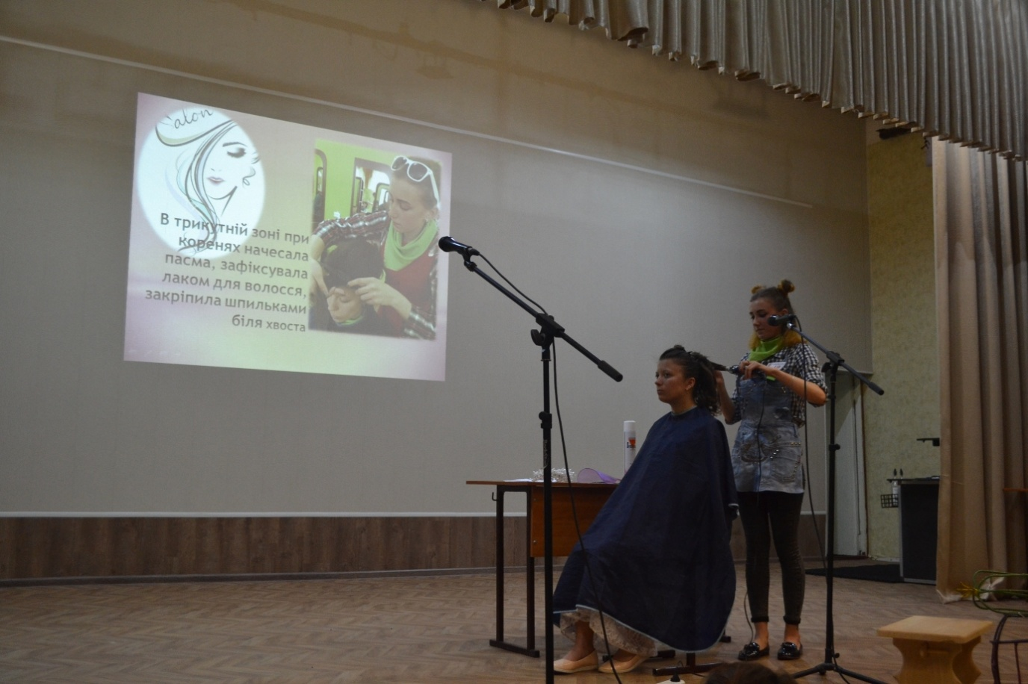
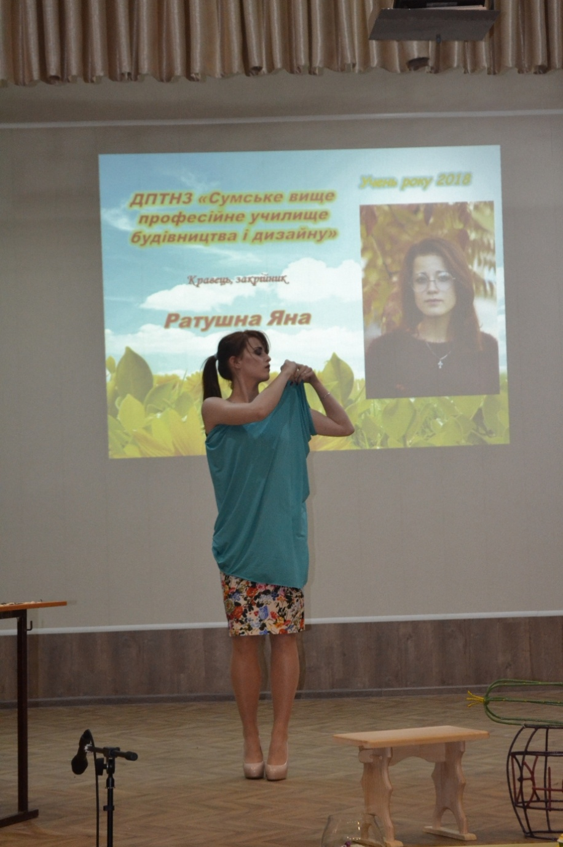
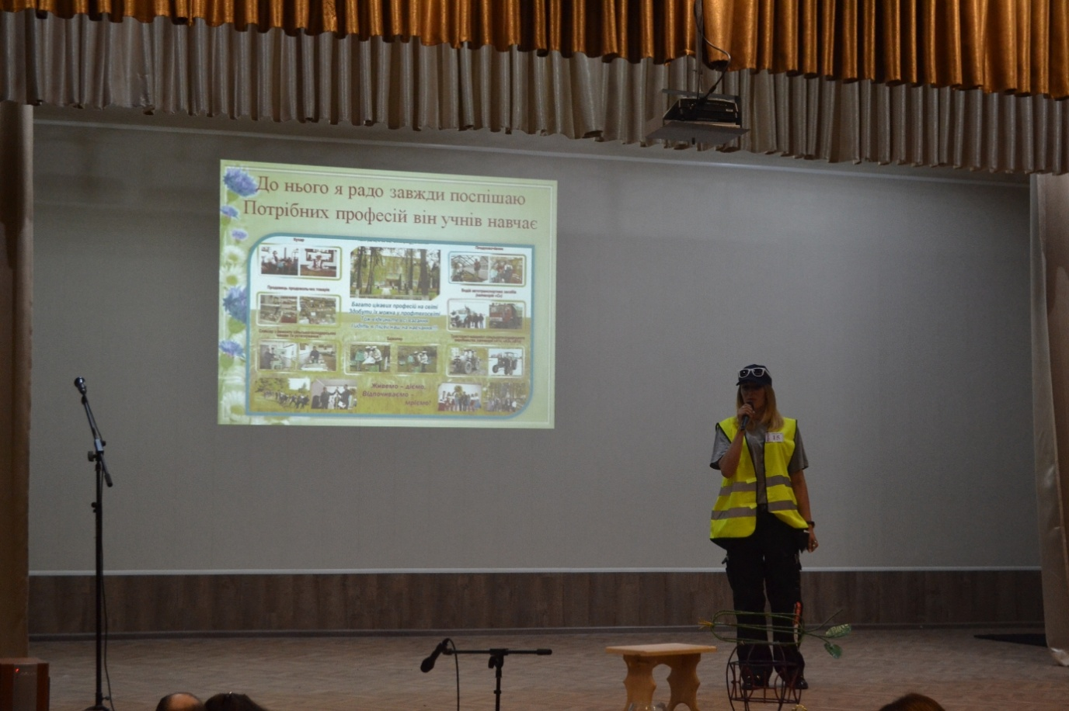
На фото: під час виступів учасників конкурсу
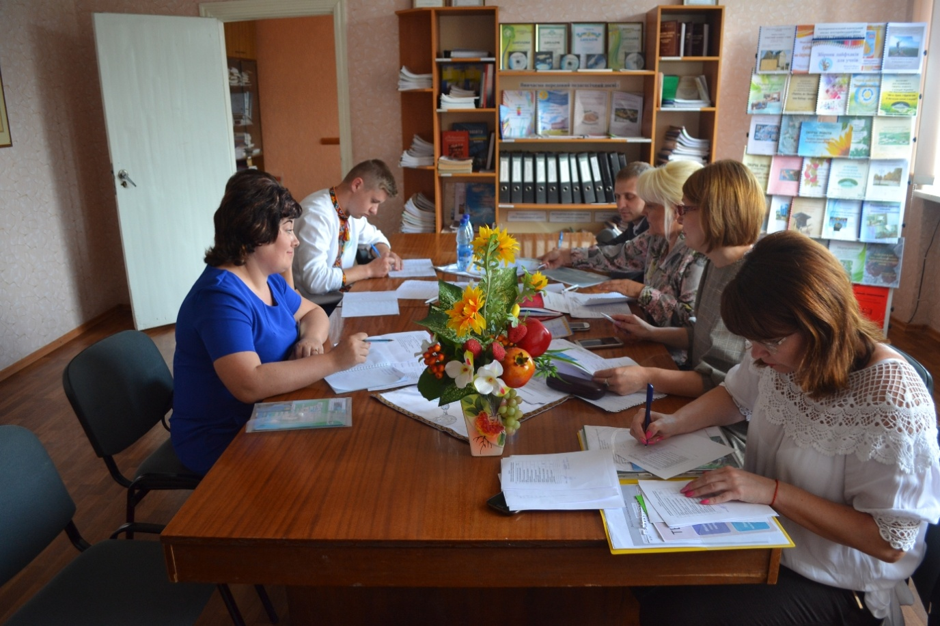
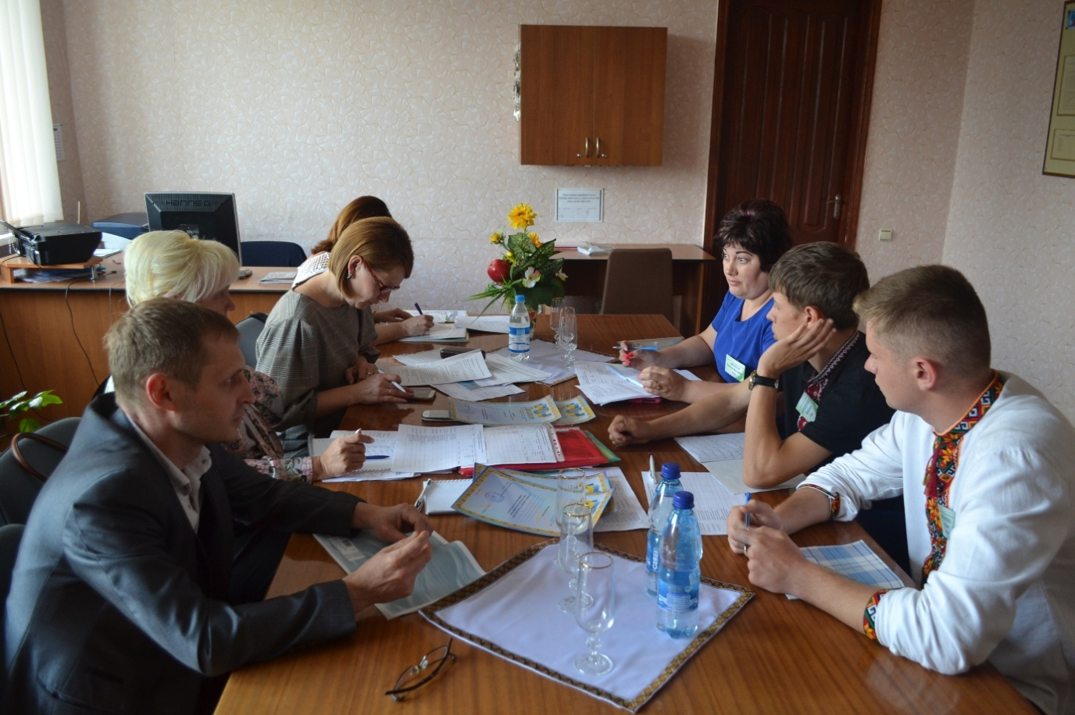
На фото: журі визначається із переможцями та номінантами
На урочистому закритті заходу «Тобі, Україно, європейська державо» знову до навчального закладу завітало багато гостей, які постійно підтримують ініціативи, спрямовані на розвиток творчого потенціалу підростаючого покоління. Це і Тетірко І. В. – заступник міського голови, Новіков В. В. – голова ради директорів державних професійно-технічних навчальних закладів, Христій Ю. Г. – голова асоціації працівників професійно-технічної освіти та директори училищ. Із рук заступника міського голови усі члени журі отримали подяки Сумської обласної державної адміністрації.
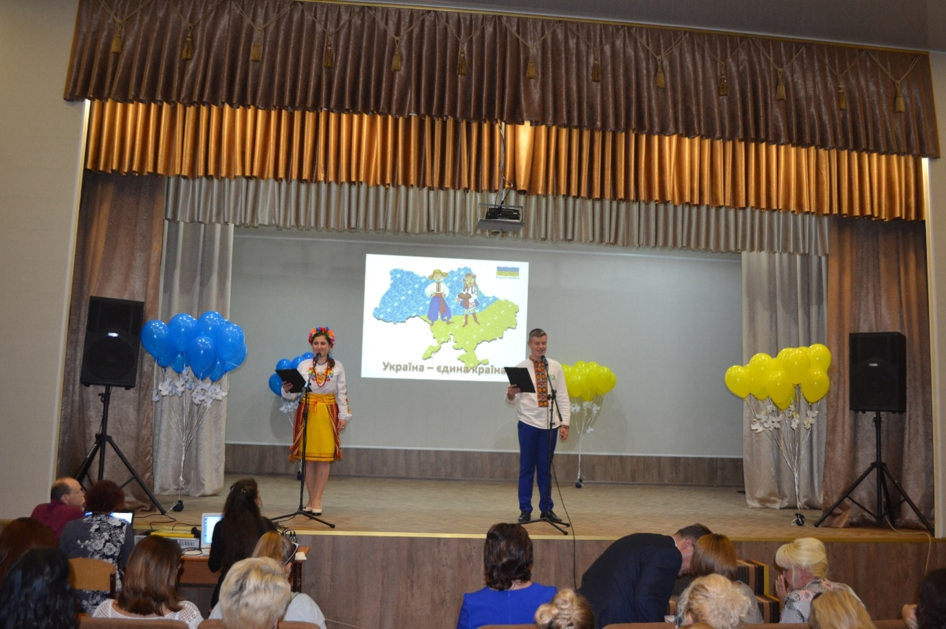
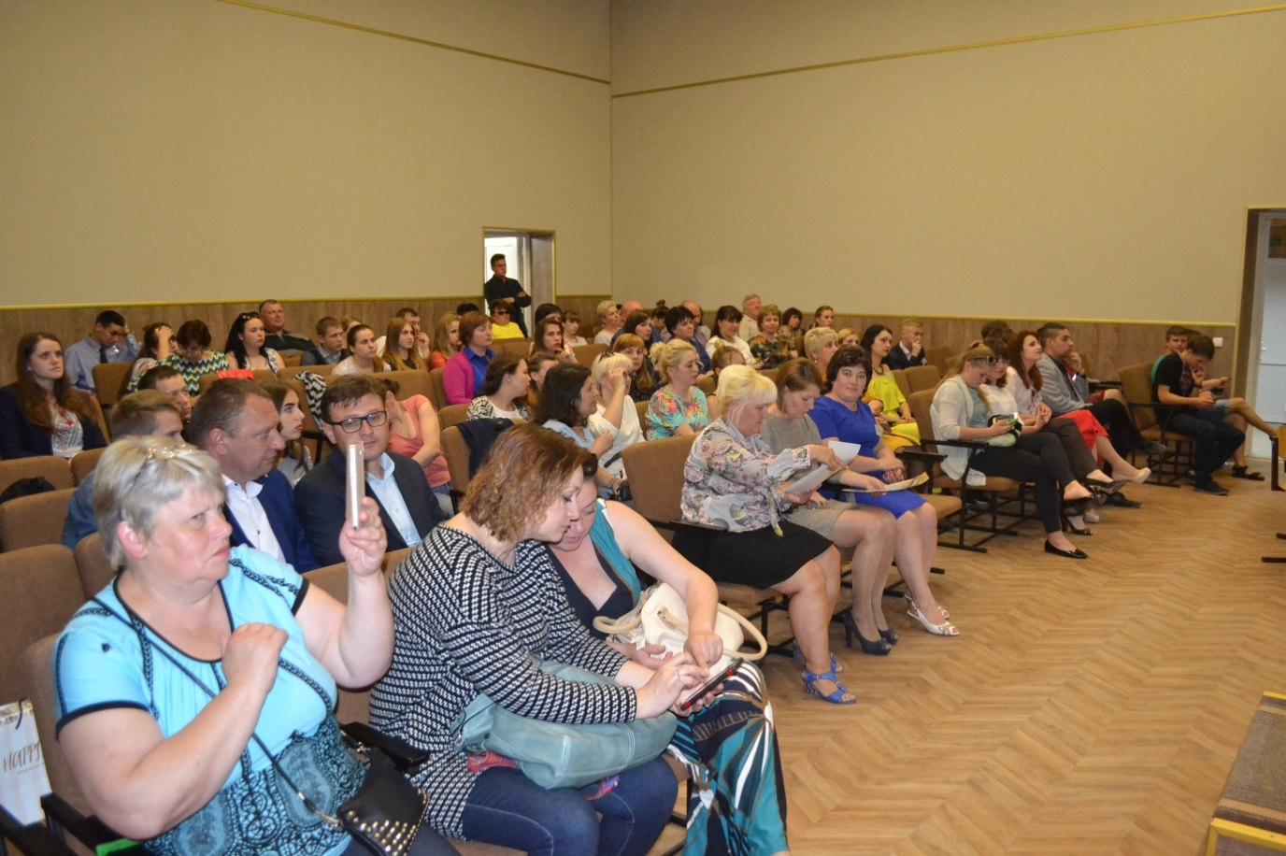
На фото: під час закриття свята «Тобі, Україно, європейська державо»
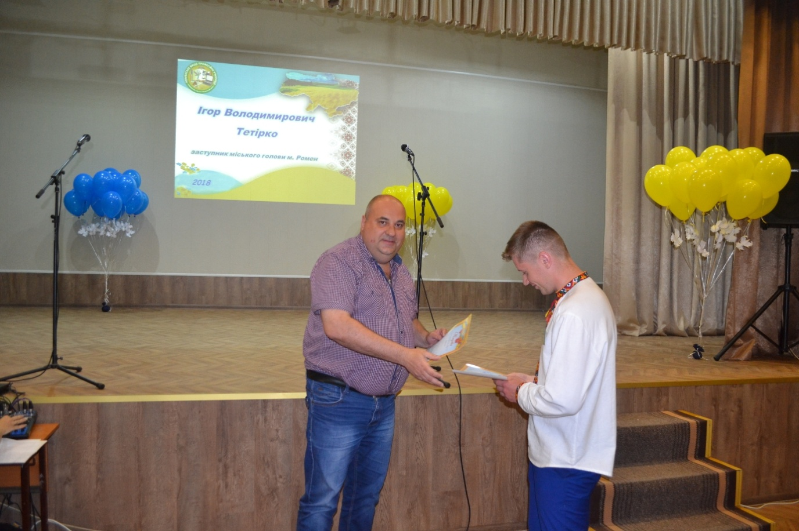
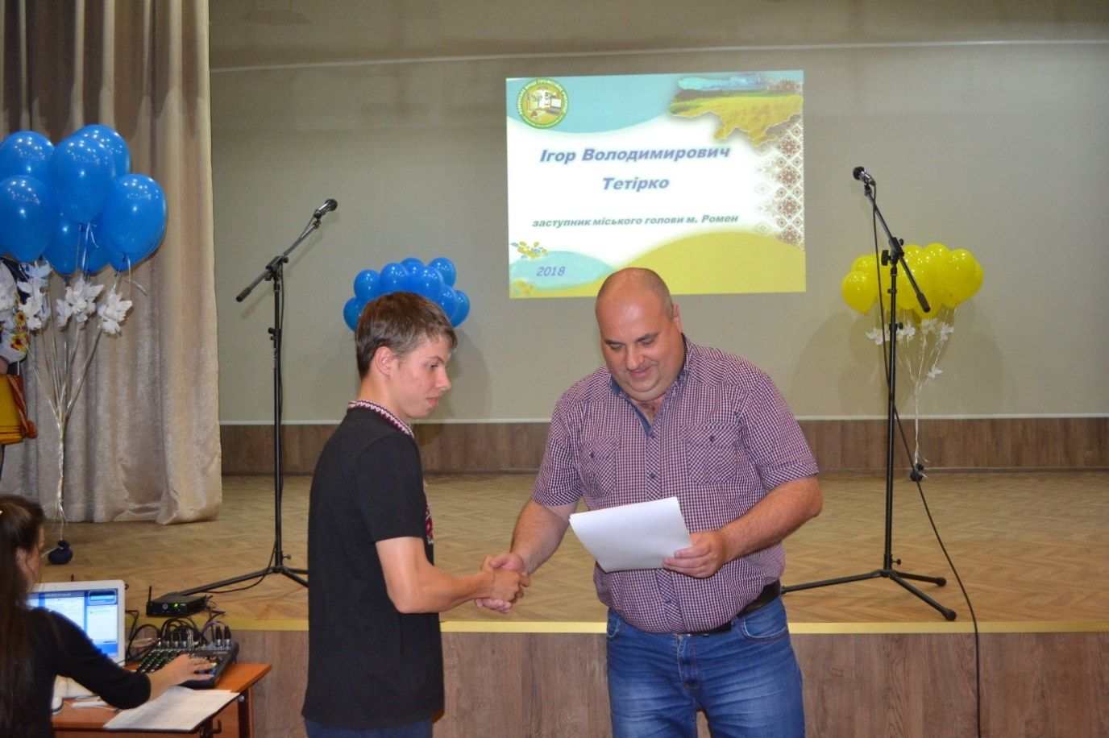
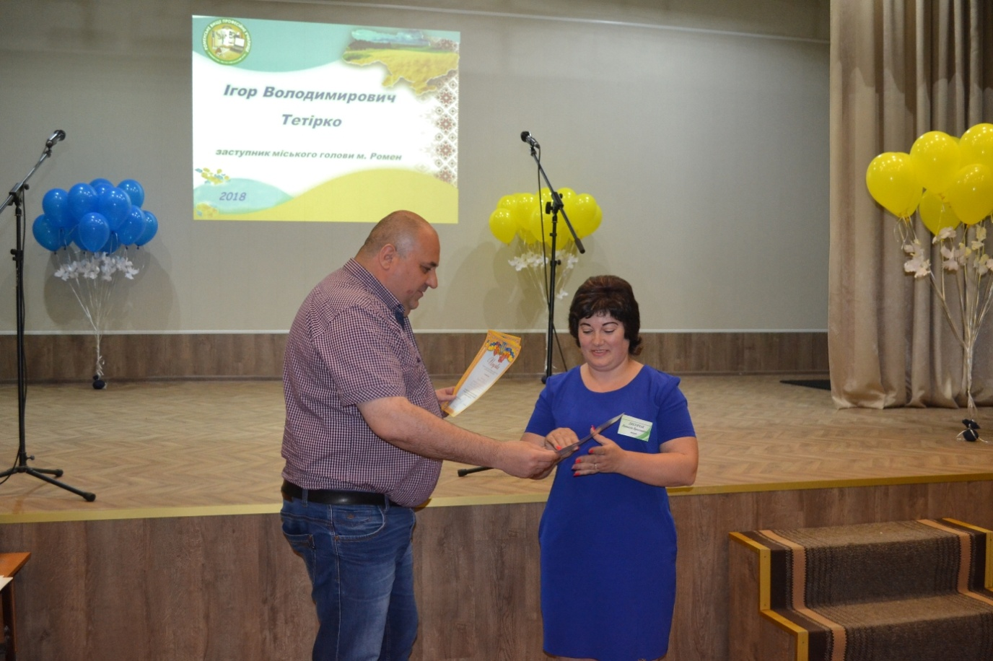
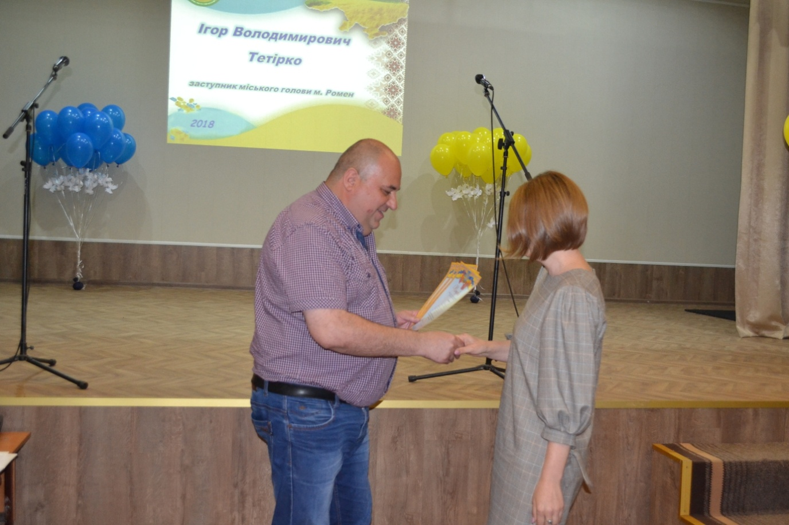
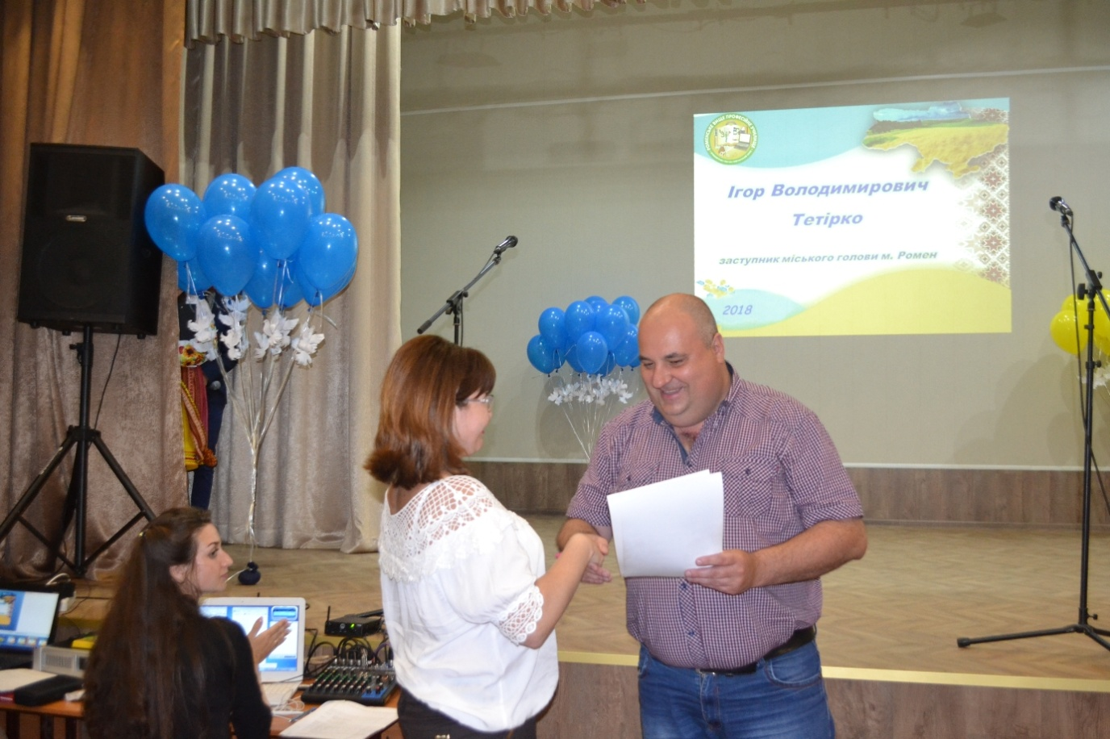
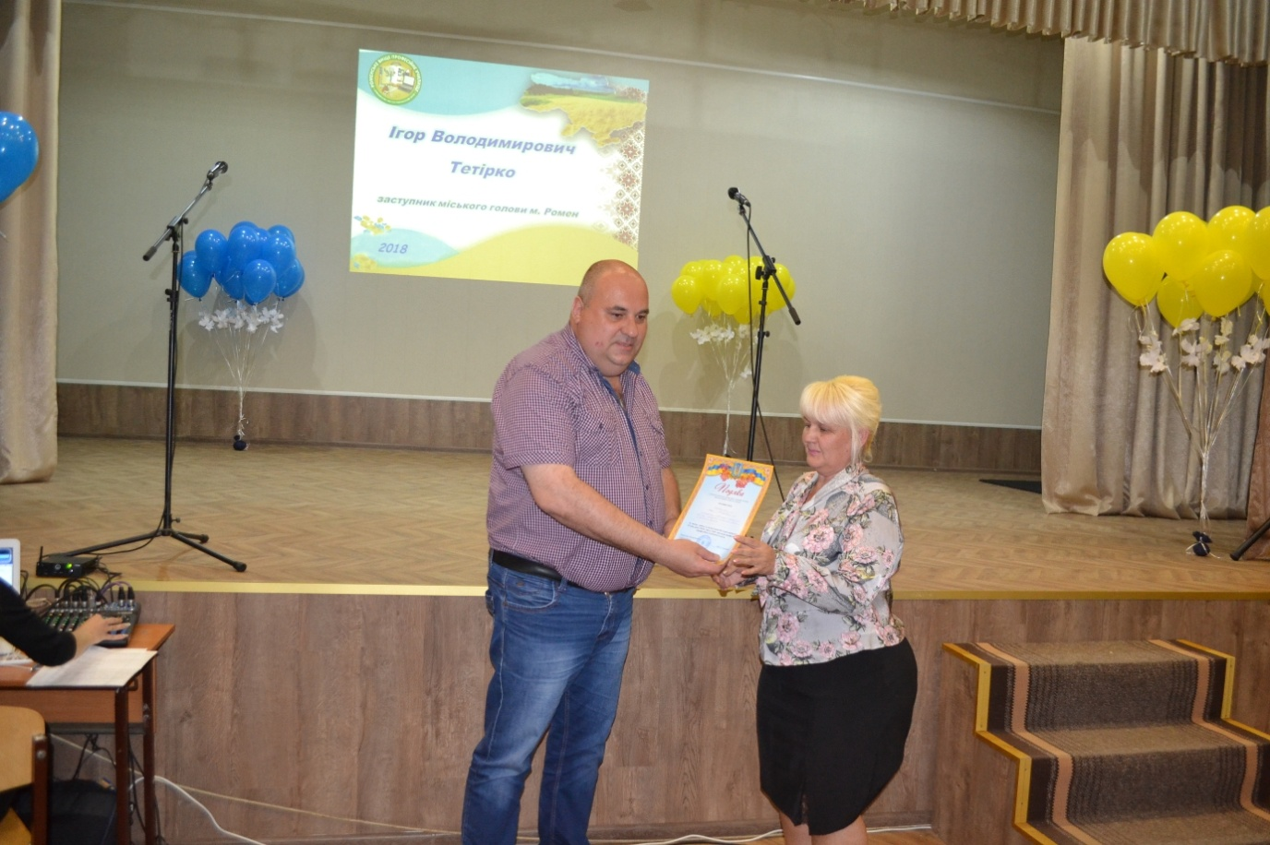
На фото: подяки членам журі вручає заступник міського голови Тетірко І.В.
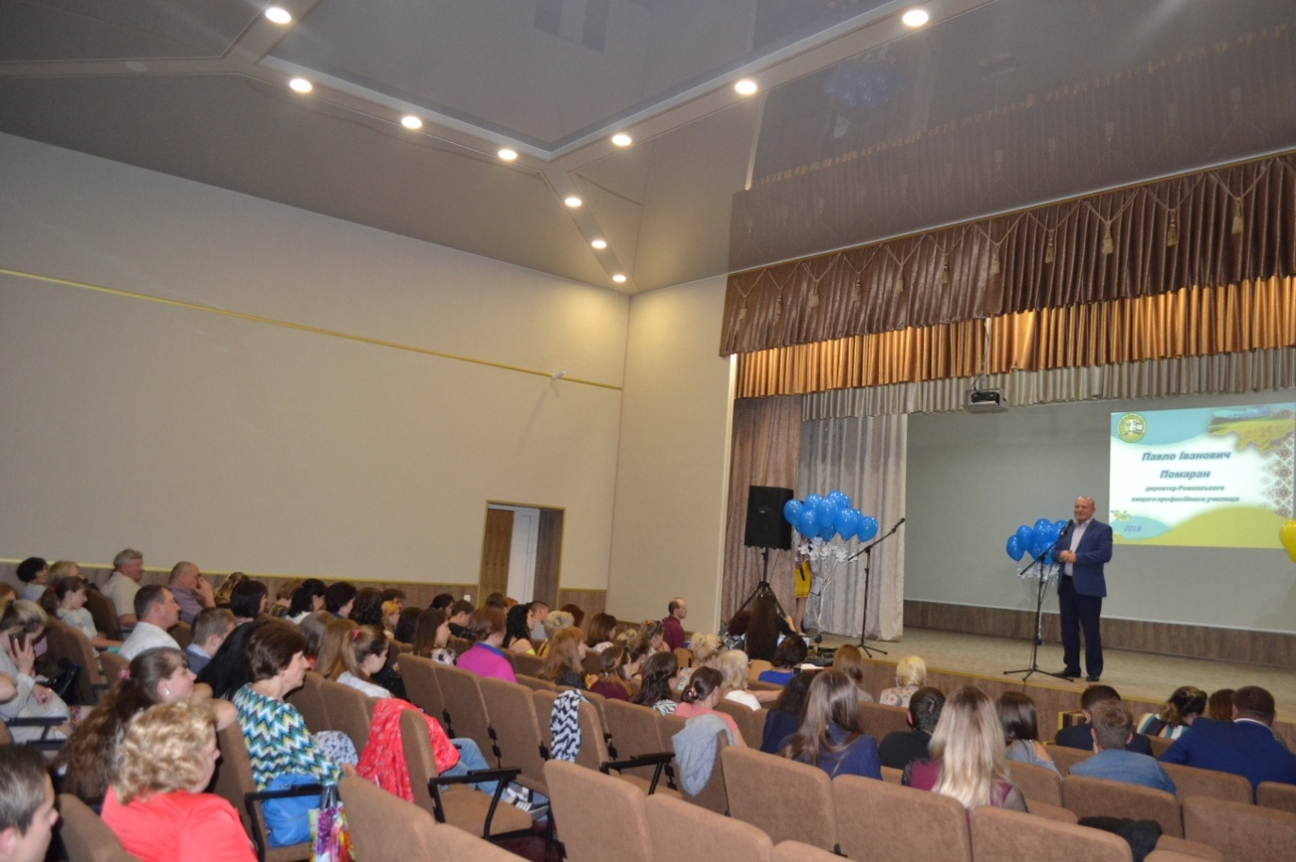
На фото: побажання миру та добробуту від директора Роменського ВПУ П.І. Помарана
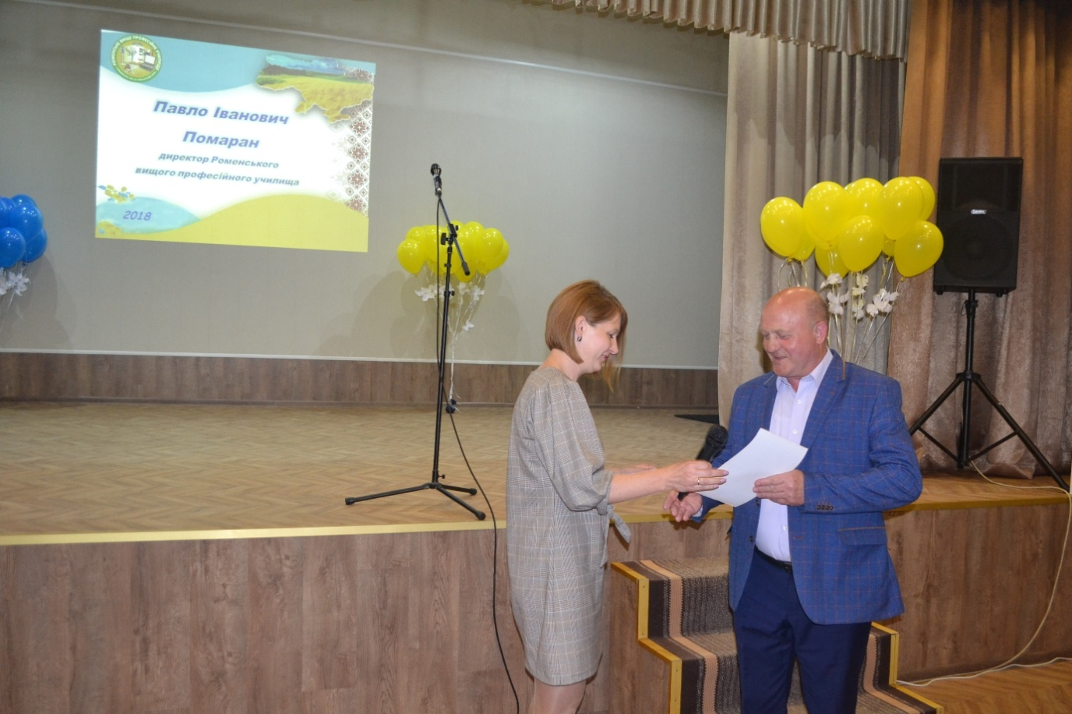
На фото: подякою Департаменту освіти і науки Сумської ОДА нагороджено колектив Роменського ВПУ за високий рівень підготовки та проведення обласного заходу «Тобі, Україно, європейська державо»
Новіков В. В. та Христій Ю. Г. вітали учасників конкурсу, лідерів учнівського самоврядування, колег та друзів. Вкотре наголосили на тому, що майбутнє нашої європейської держави в надіних руках активної та енергійної молоді.
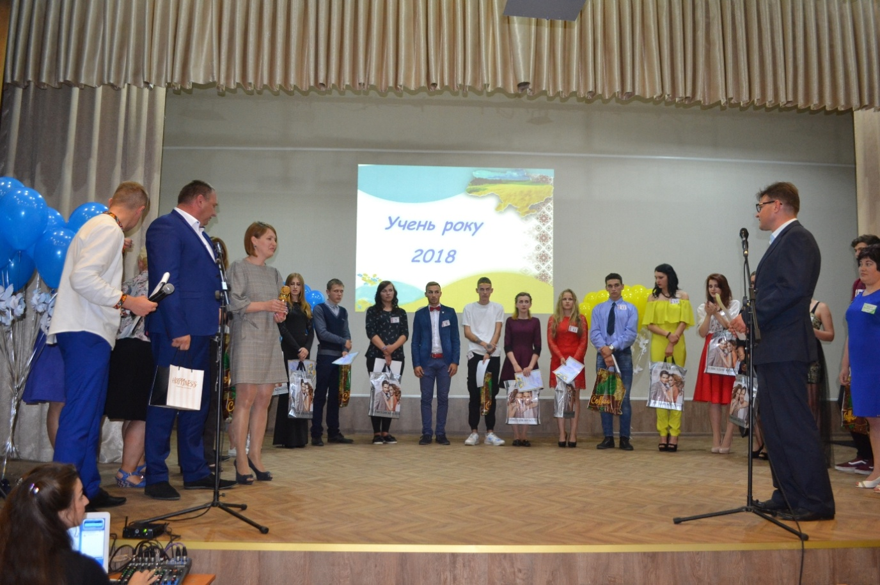
На фото: голова ради директорів державних професійно-технічних навчальних закладів Новіков В. В. вітає учасників свята
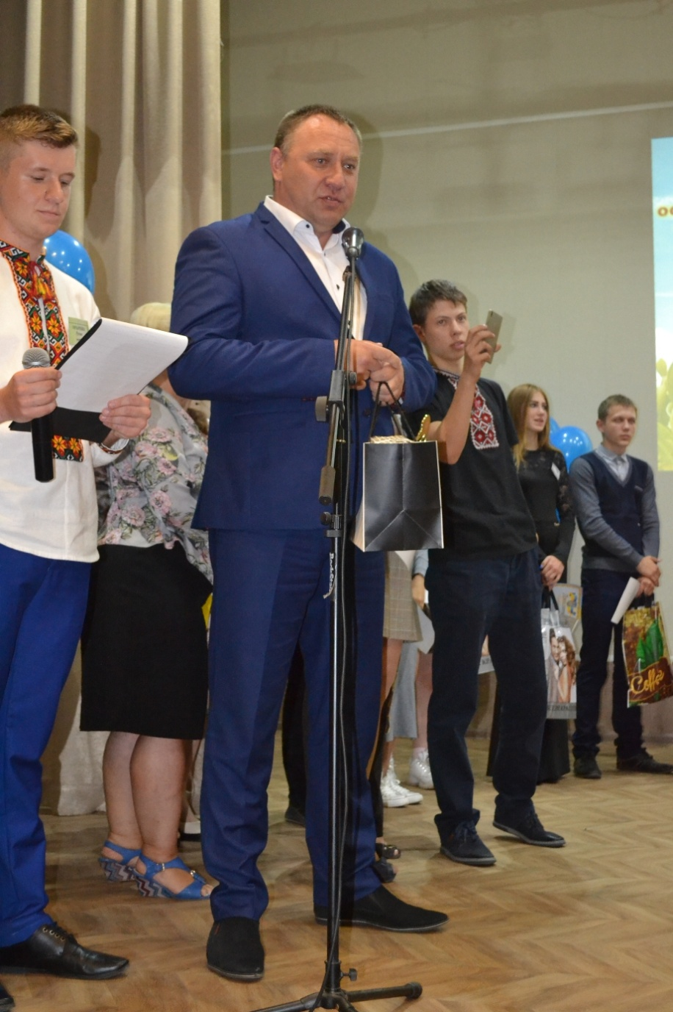
На фото: привітання для учасників конкурсу від голови асоціації працівників професійно-технічної освіти Христія Ю. Г.
І ось настала довгоочікуван мить оголошення результатів. Журі визначило кращих у номінаціях:
«Професіонал року» - Ніколаєв Євген , ДПТНЗ «Роменське ВПУ»;
«Спортсмен року» - Поповченко Анатолій, ДПТНЗ «Реутинський професійний аграрний ліцей»;
«Майбутнє професійно-технічної освіти» - Копйова Оксана, ДПТНЗ «Глинський професійний аграрний ліцей»;
«Лідер року» - Шишка Олександр, ДПТНЗ «Синівський професійний аграрний ліцей»;
«Творча особистість» - Остапенко Яна, ДПТНЗ «Сумський центр професійно-технічної освіти з дизайну та сфери послуг»;
«Міс артистизм» - Семенцова Христина, ДНЗ «Глухівське вище професійне училище»;
«Креативна особистість року» - Кольков Валентин, ДПТНЗ «Сумський центр ПТО»;
«Художня обдарованість» - Охонько Катерина, ДПТНЗ «Конотопське вище професійне училище»;
«Обдарованість року» - Ратушна Яна, ДПТНЗ «Сумське вище професійне училище будівництва і дизайну».
Гран-прі конкурсу отримала Черепаня Вікторія, Люботинський професійний ліцей залізничного транспорту. А переможцем став Волков Роман, учень ДНЗ «Сумський центр професійно-технічної освіти харчових технологій, торгівлі та ресторанного сервісу».
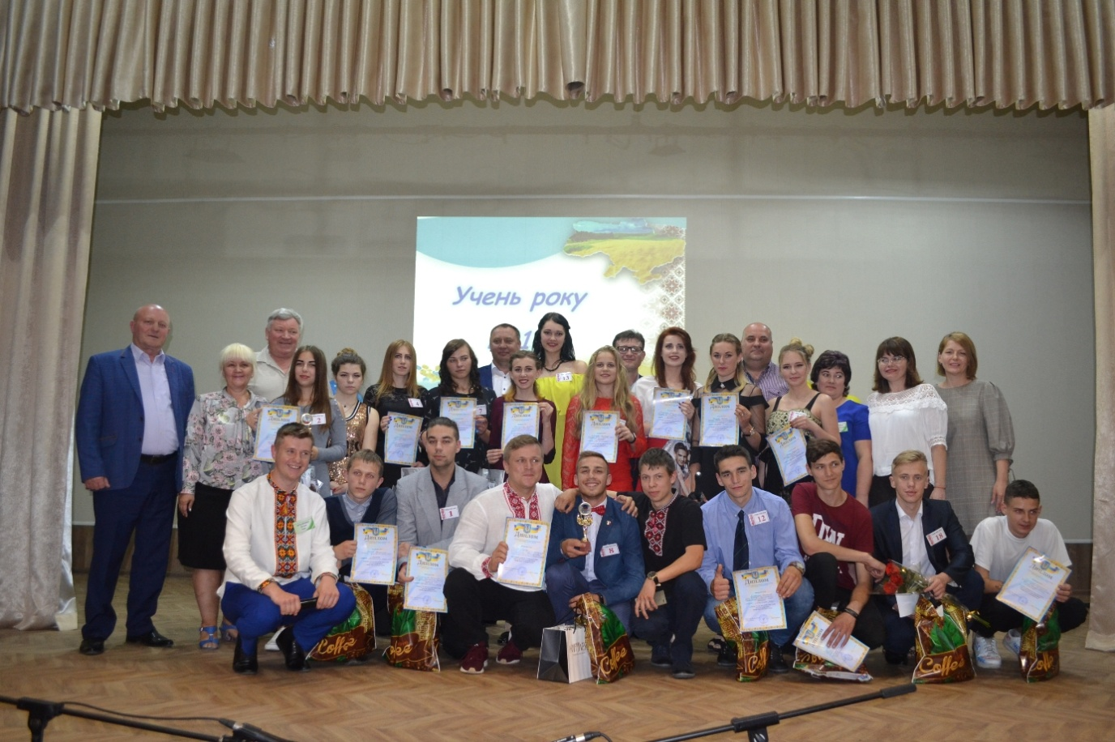
На фото: фото учасників конкурсу «Учень року - 2018»
Завершився конкурс традицією відпускання повітряних кульок із найзаповітнішими мріями, бажаннями та символічними білосніжними голубами – символами миру і фотографуванням на згадку.
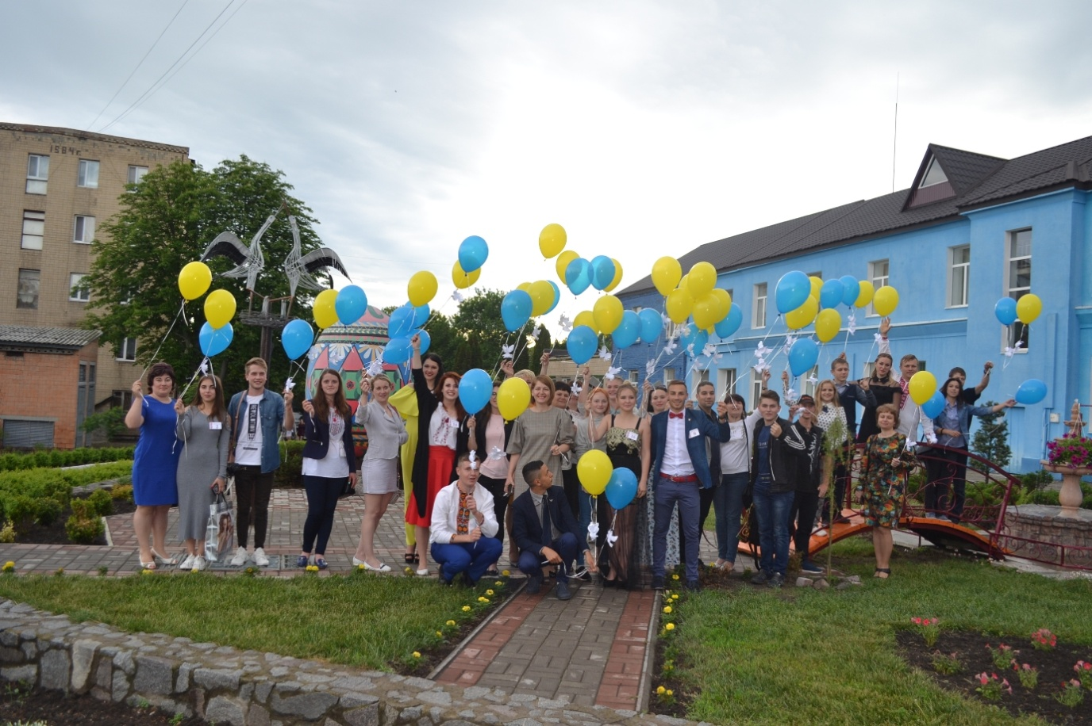
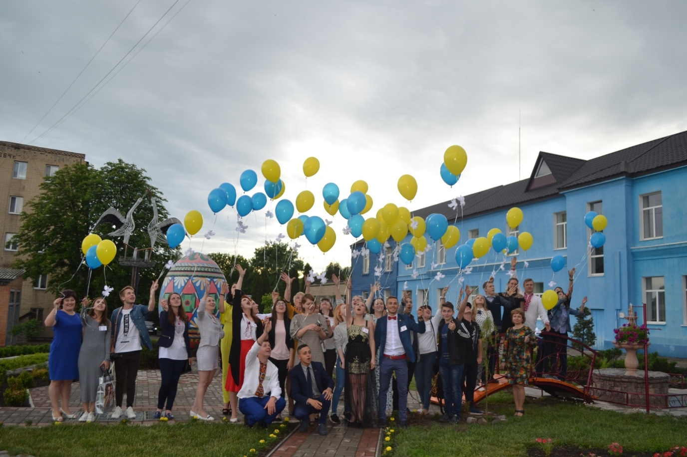
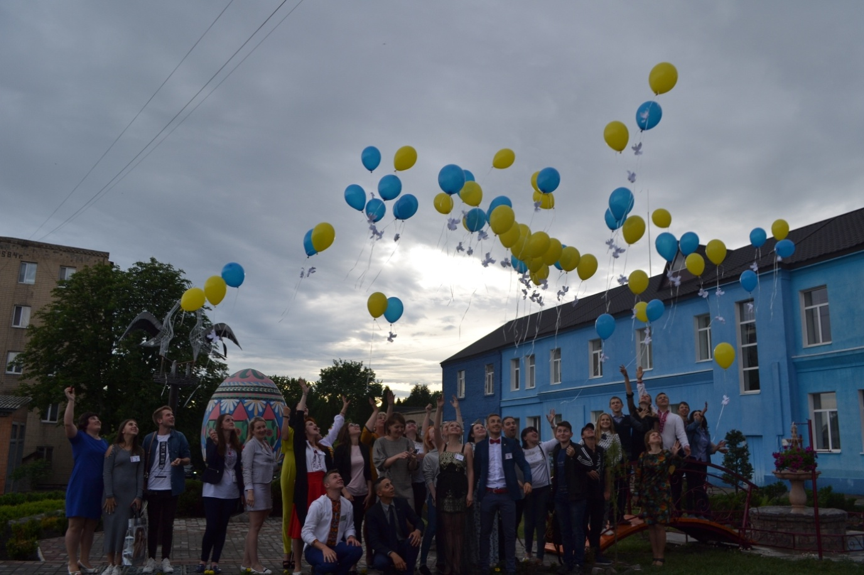
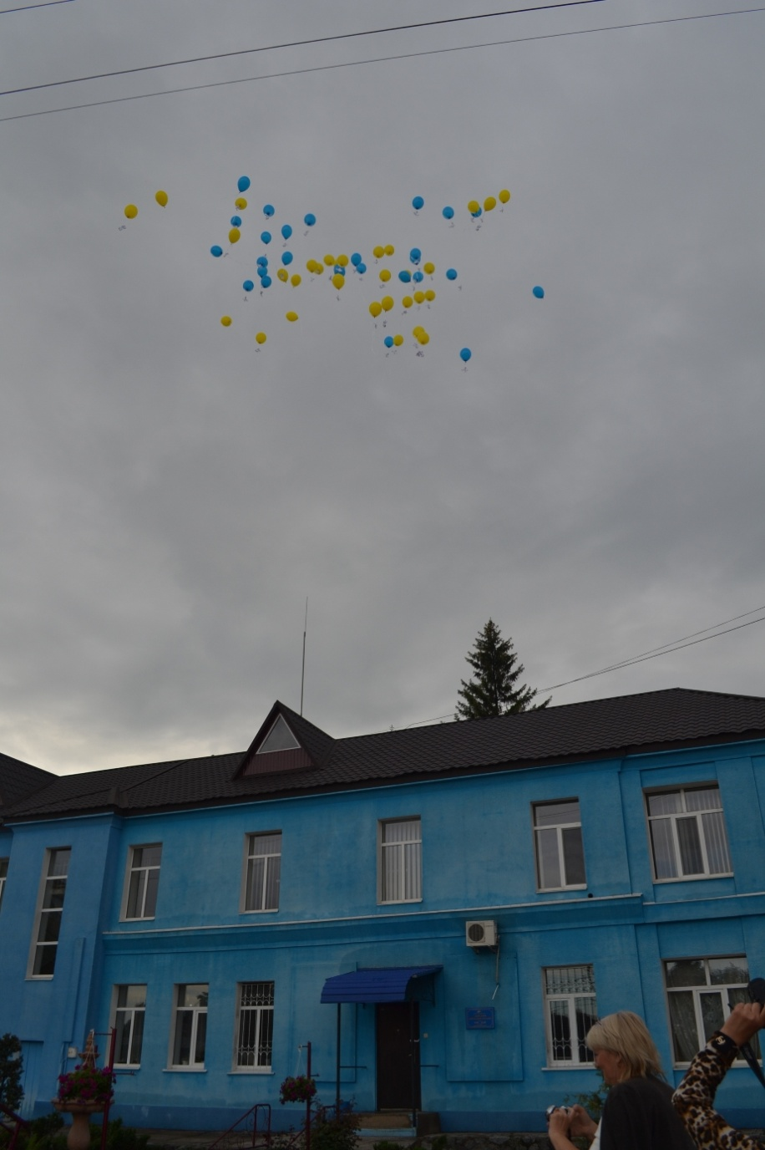
На фото: відпускання повітряних кульок із найзаповітнішими мріями, бажаннями та символічними білосніжними голубами – символами миру

